Resolución del Pleno del Instituto de Transparencia, Acceso a la Información Pública y Protección de Datos Personales del Estado de México y Municipios, con domicilio en Metepec, Estado de México, de fecha veinticuatro de abril de dos mil diecinueve.

VISTOS los expedientes formados con motivo de los recursos de revisión acumulados 00667/INFOEM/IP/RR/2019, 00668/INFOEM/IP/RR/2019 y 00671/INFOEM/IP/RR/2019 interpuestos por el C. xxxxxxxxx xxxxxx xxxxxx xxxxx, en lo sucesivo EL RECURRENTE, en contra de las respuestas emitidas por el Ayuntamiento de Atizapán de Zaragoza, en lo sucesivo EL SUJETO OBLIGADO, se procede a dictar la presente resolución con base en lo siguiente:

RESULTANDO

I. En fechas catorce y diecisiete de enero de dos mil diecinueve, EL RECURRENTE presentó, a través del Sistema de Acceso a la Información Mexiquense en lo subsecuente EL SAIMEX, ante EL SUJETO OBLIGADO, las solicitudes de acceso a información pública, a las que se les asignó los números de expediente 00066/ATIZARA/IP/2019, 00078/ATIZARA/IP/2019 y 00079/ATIZARA/IP/2019, mediante las cuales solicitó, lo siguiente:

00066/ATIZARA/IP/2019
“SOLICITO CONOCER CON EVIDENCIA DIGITAL O ELECTRÓNICA EL ACTA DE LA SESION DE INSTLACIÓN DE LAS COMISIONES EDILICIAS DE OBRAS ÚBLICAS Y DESARROLLO URBANO, NORMATIVIDAD QUE LA REGULA Y PROYECTOS DE ANALISIS DE DICHA COMISIÓN, ASÍ COMO DE LAS COMISIÓN EDILICIA DE HACIENDA, NORMATIVIDAD QUE LA REGULA Y PROYECTOS DE ANÁLISIS, AMBAS ACTAS DEBIDAMENTE PROTOCOLIZADAS POR MIEMBROS DEL CABILDO Y SECRETARIO DEL AYUTAMIENTO DE ATIZAPAN DE ZARAGOZA.” (Sic)

00078/ATIZARA/IP/2019
“SOLICITO TODAS LAS ACTAS DE CABILDO DONDE SE DIO INSTALCIÓN A TODAS COMISIONES EDICILIAS ASÍ COMO SU REGLAMENTO RESPECTIVO DEL AYUTAMIENTO DE ATIZAPAN DE ZARAGOZA.” (Sic)

00079/ATIZARA/IP/2019
“SOLICITO TODAS LAS ACTAS DE CABILDO DONDE SE DIO INSTALCIÓN A TODAS COMISIONES EDICILIAS ASÍ COMO SU REGLAMENTO RESPECTIVO DEL AYUTAMIENTO DE ATIZAPAN DE ZARAGOZA.” (Sic)

MODALIDAD DE ENTREGA: Vía SAIMEX

- Con base en el detalle de seguimiento del SAIMEX, se advierte que en fechas catorce y diecisiete de enero de dos mil diecinueve, la Unidad de Transparencia del SUJETO OBLIGADO turnó mediante requerimiento, el contenido de las solicitudes de información, en su carácter de Servidores Públicos Habilitados Competentes, tal y como se aprecia de las siguientes imágenes:

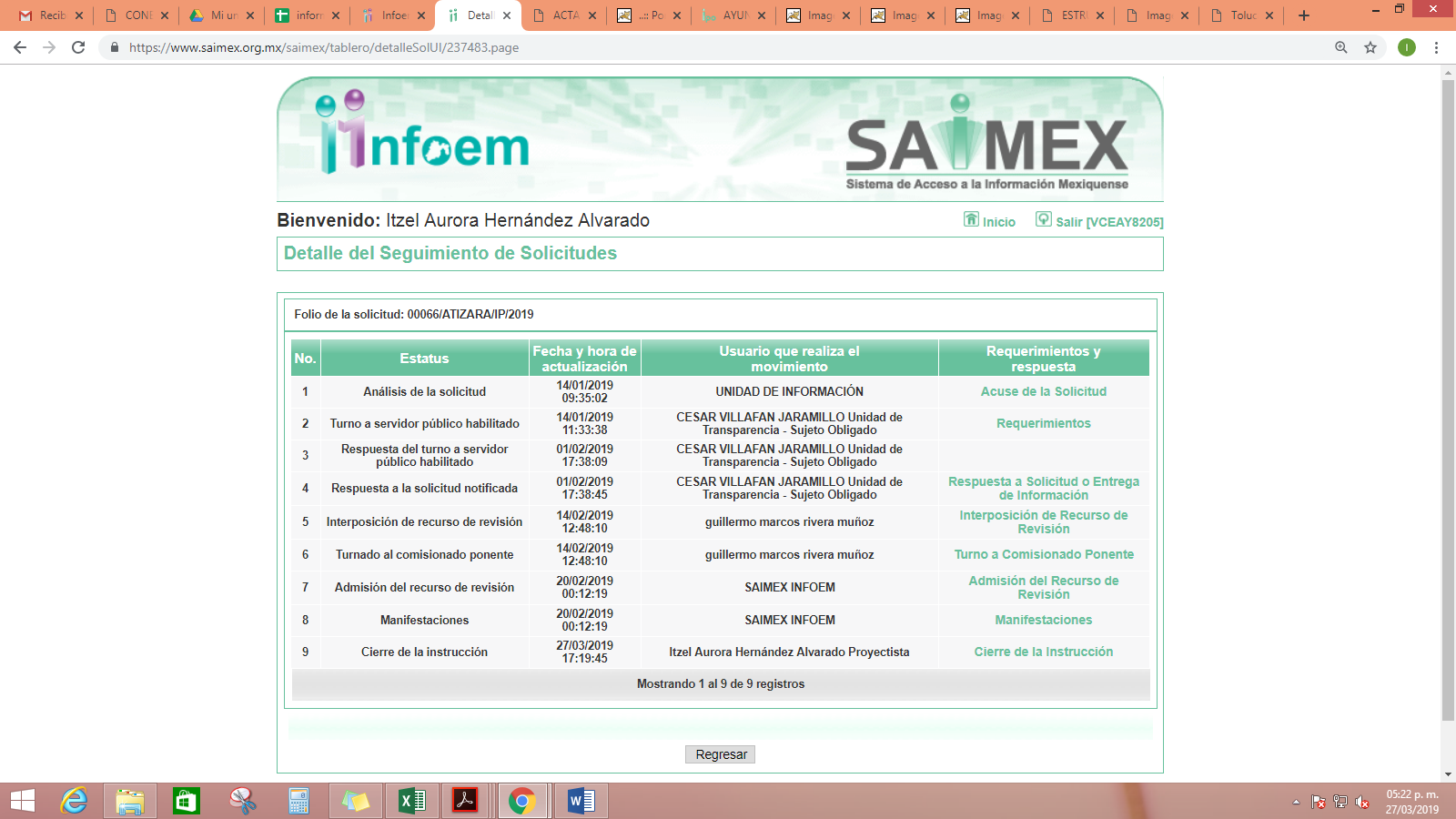
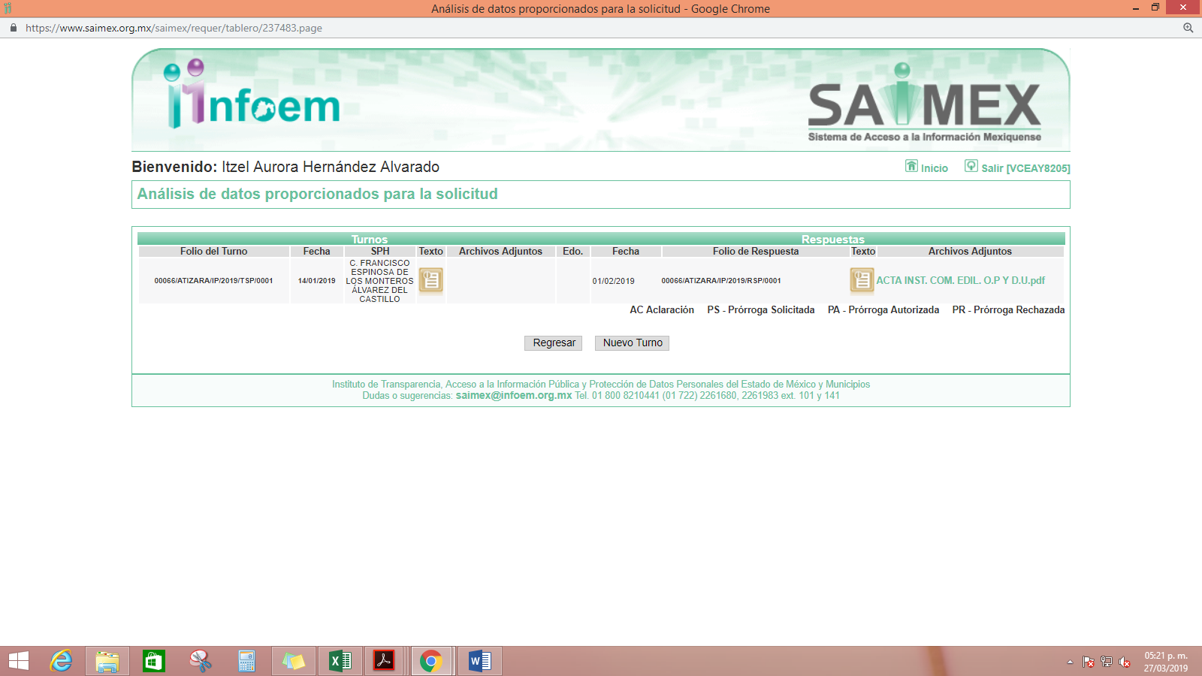

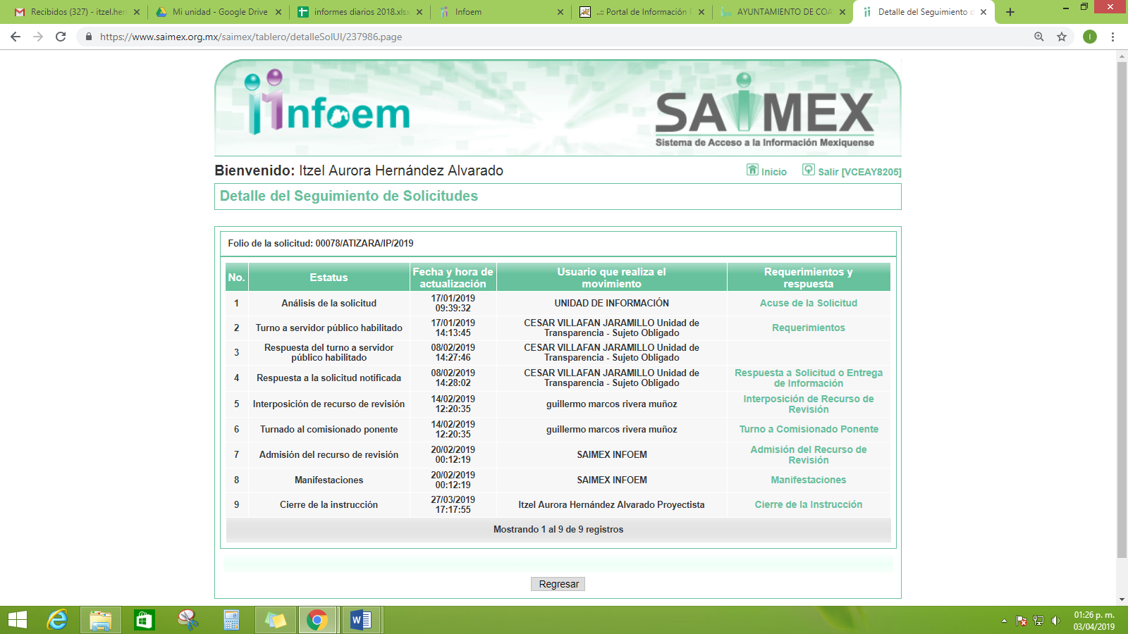
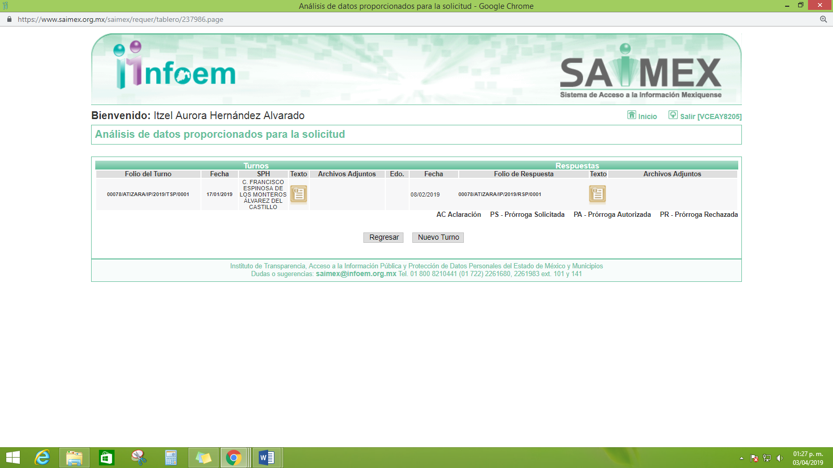
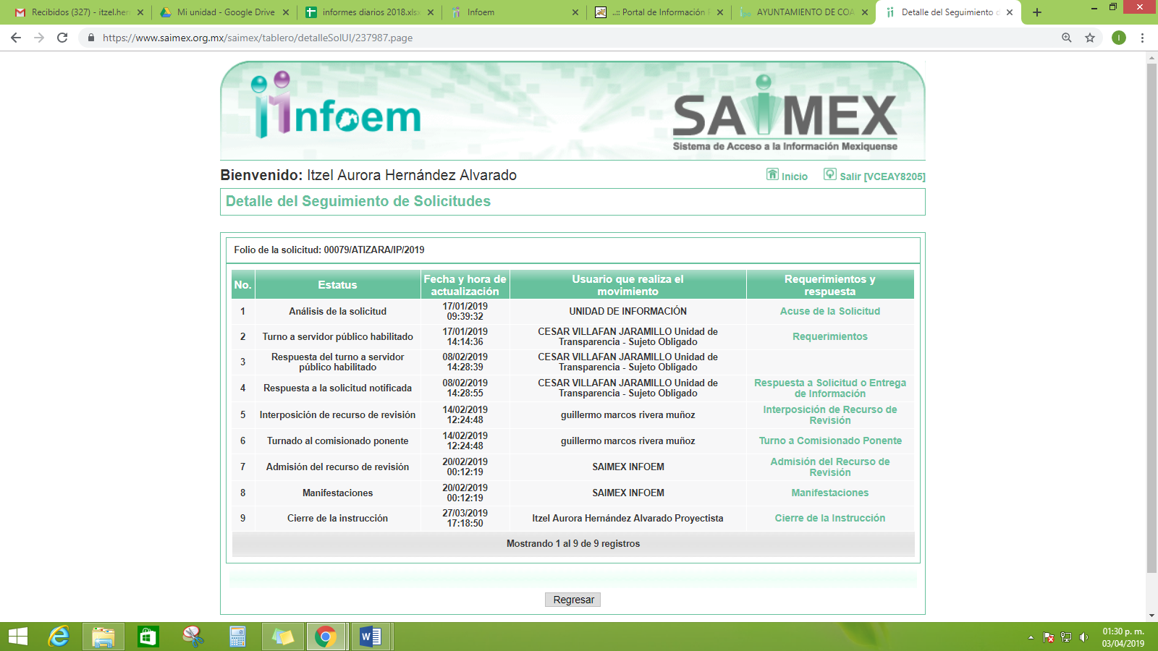
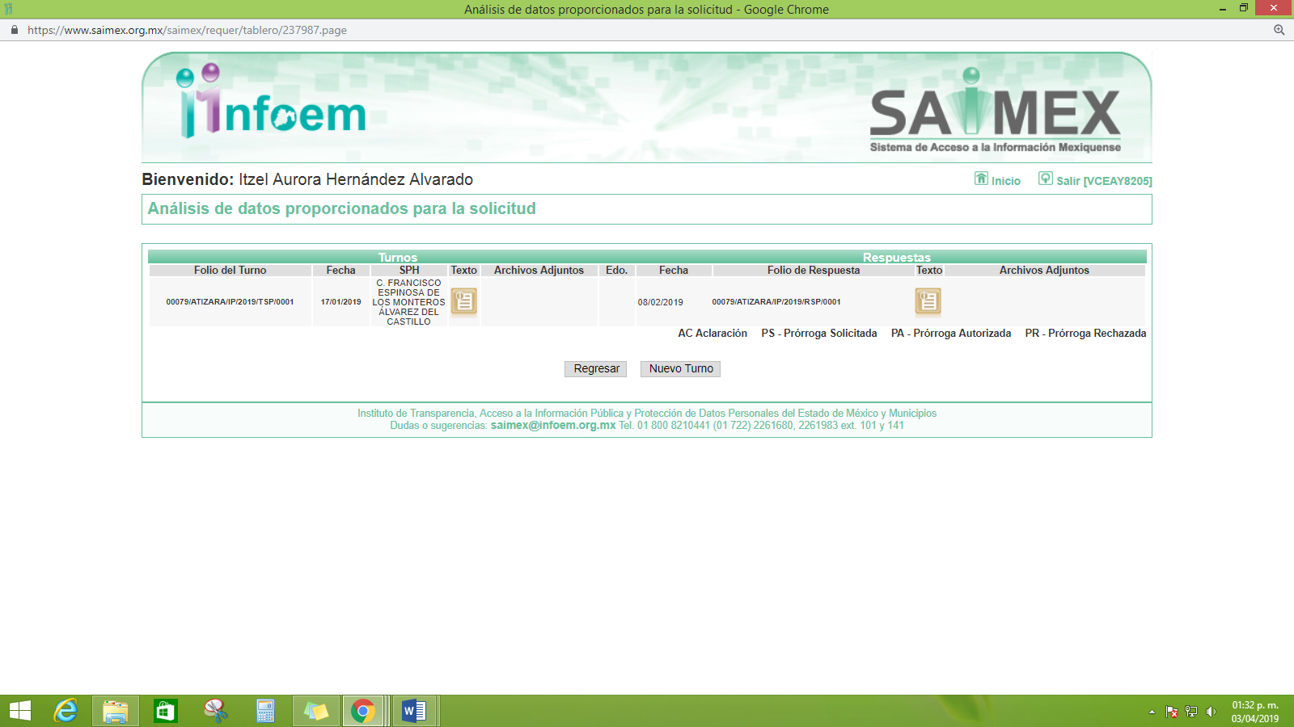

III. De las constancias que obran en el expediente electrónico del SAIMEX, se advierte que en fechas primero y ocho de febrero de dos mil diecinueve, EL SUJETO OBLIGADO dio respuesta a las solicitudes de acceso a la información pública requeridas por EL RECURRENTE; por lo que, respecta a las solicitudes de información números 00078/ATIZARA/IP/2019 y 00079/ATIZARA/IP/2019 informó:
“…En respuesta a la solicitud recibida, nos permitimos hacer de su conocimiento que con fundamento en el artículo 53, Fracciones: II, V y VI de la Ley de Transparencia y Acceso a la Información Pública del Estado de México y Municipios, le contestamos que:
En atención a la solicitud de información ingresada a través del Sistema Acceso a la Información Mexiquense (SAIMEX), a la cual le recayó el número de folio 00078/ATIZARA/IP/2019, mismo donde fuera solicitado lo siguiente: “…..SOLICITO TODAS LAS ACTAS DE CABILDO DONDE SE DIO INSTALCIÓN A TODAS COMISIONES EDICILIAS ASÍ COMO SU REGLAMENTO RESPECTIVO DEL AYUTAMIENTO DE ATIZAPAN DE ZARAGOZA..…..”(Sic). En relación a su petición se hace de su conocimiento que las comisiones edilicias fueron aprobadas en la primera sesión solemne de cabildo celebrada el día 01 de enero del presente año, informando a usted que el acta de esa sesión, está a su disposición en medio digital en el portal del Ayuntamiento en la siguiente ruta: https://www.atizapan.gob.mx/transparencia/actas-gacetas (transparencia-actas y gacetas) En cuanto a la instalación y el reglamento respectivo se encuentra publicados en la ruta antes mencionada y a su disposición en medio digital en la gaceta 1 y 4 respectivamente. Atentamente Secretaria del Ayuntamiento” (Sic)
Por lo que respecta a la solicitud número 00066/ATIZARA/IP/ 2019 señaló:
“En respuesta a la solicitud recibida, nos permitimos hacer de su conocimiento que con fundamento en el artículo 53, Fracciones: II, V y VI de la Ley de Transparencia y Acceso a la Información Pública del Estado de México y Municipios, le contestamos que:
En atención a la solicitud de información ingresada a través del Sistema Acceso a la Información Mexiquense (SAIMEX), a la cual le recayó el número de folio 00066/ATIZARA/IP/2019, mismo donde fuera solicitado lo siguiente: “…..SOLICITO CONOCER CON EVIDENCIA DIGITAL O ELECTRÓNICA EL ACTA DE LA SESION DE INSTLACIÓN DE LAS COMISIONES EDILICIAS DE OBRAS ÚBLICAS Y DESARROLLO URBANO, NORMATIVIDAD QUE LA REGULA Y PROYECTOS DE ANALISIS DE DICHA COMISIÓN, ASÍ COMO DE LAS COMISIÓN EDILICIA DE HACIENDA, NORMATIVIDAD QUE LA REGULA Y PROYECTOS DE ANÁLISIS, AMBAS ACTAS DEBIDAMENTE PROTOCOLIZADAS POR MIEMBROS DEL CABILDO Y SECRETARIO DEL AYUTAMIENTO DE ATIZAPAN DE ZARAGOZA..…..”(Sic). En relación a su solicitud anexo al presente en medio digital, las actas de Instalación de las Comisiones Edilicias de Obras Públicas y Desarrollo Urbano, así como la de Hacienda. En cuanto a la normatividad que las regula se hace de su conocimiento que estas son las siguientes: Ley Orgánica Municipal, la cual puede consultar en Legistel bajo la siguiente ruta: http://legislacion.edomex.gob.mx/node/2116 (Leyes locales- leyes vigentes- ley orgánica municipal) Asimismo el Reglamento de Cabildo y Reglamento de Comisiones Edilicias, los puede consultar en el portal del Ayuntamiento de Atizapán de Zaragoza, en la siguiente ruta: https://www.atizapan.gob.mx/transparencia/actas-gacetas (transparencia-actas y gacetas) Haciendo referencia a los proyectos de análisis de las comisiones en comento, cabe destacar que cada una determina su metodología de estudio análisis y resolución. Atentamente Secretaría del Ayuntamiento”. (Sic)
Ajuntando a su respuesta los archivos electrónicos denominados ACTA INST. COM. EDIL. O.P Y D.U.pdf y ACTA INST. COM. EDIL. HDA.pdf, mismos que se omite su inserción por ser del conocimiento de las partes, aunado a que serán analizados en el estudio de la presente resolución.
IV Inconforme con las respuestas, el catorce de febrero de dos mil diecinueve, EL RECURRENTE interpuso los recursos de revisión objeto del presente estudio, los cuales fueron registrados en EL SAIMEX y se les asignaron los números de expediente 00667/INFOEM/IP/RR/2019, 00668/INFOEM/IP/RR/2019 y 00671/INFOEM/IP/RR/2019, en los que señaló como acto impugnado lo siguiente:
“RESPUESTA DE LA AUTORIDAD” (Sic)
Asimismo como razones o motivos de inconformidad manifestó:
00667/INFOEM/IP/RR/2019
“LA LIGA https://www.atizapan.gob.mx/transparencia/actas-gacetas ESTA SUSPENDIDA, NO ME LLEVA A NINGUN SITIO POR LO QUE LA RESPUESTA DE LA AUTORIDAD O ES NEGATIVA O NO CORRESPONDE A LO SOLICITADO.” (Sic)
00668/INFOEM/IP/RR/2019
“LA LIGA DONDE INDICA LA AUTORIDAD QUE ESTA LA INFORMACION https://www.atizapan.gob.mx/transparencia/actas-gacetas O ESTA SUSPENDIDA O CANCELADA YA QUE NO LLEVA A NINGUN SITIO DONDE PODER CONSULTAR POR LO QUE HAY UNA CLARA NEGATIVA DE DAR LA INFORMACION.” (Sic)
00671/INFOEM/IP/RR/2019
“SOLICITE EVIDENCIA Y NO LAS ESTAN ADJUNTADO ENVÍAN A UNA LIGA QUE NO ESTA ACTIVA“ (Sic)
V. El catorce de febrero de dos mil diecinueve, los recursos de que se trata se enviaron electrónicamente al Instituto de Transparencia, Acceso a la Información Pública y Protección de Datos Personales del Estado de México y Municipios y con fundamento en el artículo 185 fracción I de la Ley de Transparencia y Acceso a la Información Pública del Estado de México y Municipios, turnándose, a través del SAIMEX, el recurso de revisión 00667/INFOEM/IP/RR/2019 a la Comisionada EVA ABAID YAPUR; el 00668/INFOEM/IP/RR/2019 al Comisionado JOSÉ GUADALUPE LUNA HERNÁNDEZ y el 00671/INFOEM/IP/RR/2019 al Comisionado LUIS GUSTAVO PARRA NORIEGA a efecto de decretar su admisión o desechamiento.

VI. El veinte de febrero de dos mil diecinueve, atento a lo dispuesto en el artículo 185 fracciones I, II y IV de la Ley de Transparencia y Acceso a la Información Pública del Estado de México y Municipios, se acordó la admisión a trámite de los referidos recursos de revisión, así como la integración de los expedientes respectivos, mismos que se pusieron a disposición de las partes, para que, de considerarlo conveniente, en el plazo máximo de siete días hábiles, EL RECURRENTE realizara manifestaciones y alegatos, así como ofreciera las pruebas que a su derecho conviniera y, en el caso del SUJETO OBLIGADO exhibiera los Informes Justificados correspondientes.
VII. De las constancias que obran en el SAIMEX, se advierte que EL RECURRENTE no realizó manifestaciones y alegatos, ni ofreció los medios de prueba que a su derecho conviniera. Por su parte, EL SUJETO OBLIGADO rindió los respectivos Informes Justificados, mismos que fueron puestos a la vista del particular a fin de que en un plazo de 3 días manifestara lo que a su derecho conviniera como se desprende de las siguientes imágenes:

00667/INFOEM/IP/RR/2019
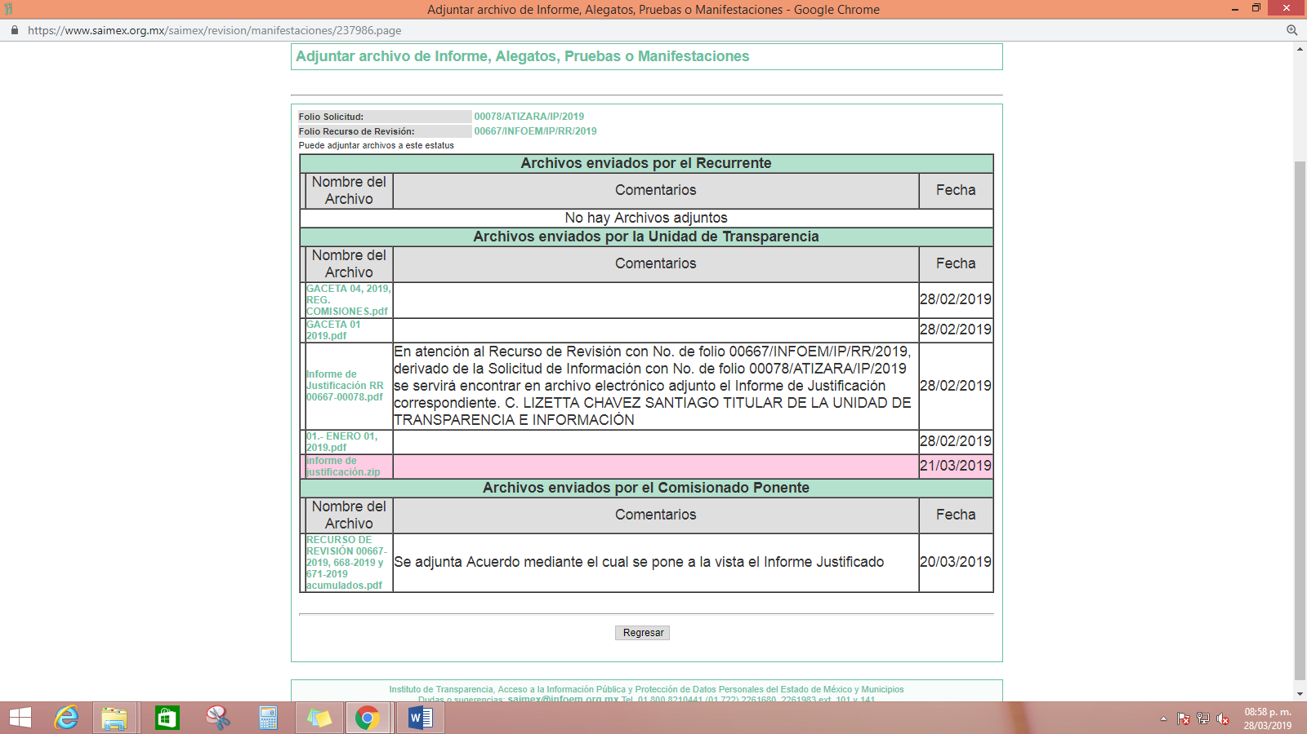
00668/INFOEM/IP/RR/2019
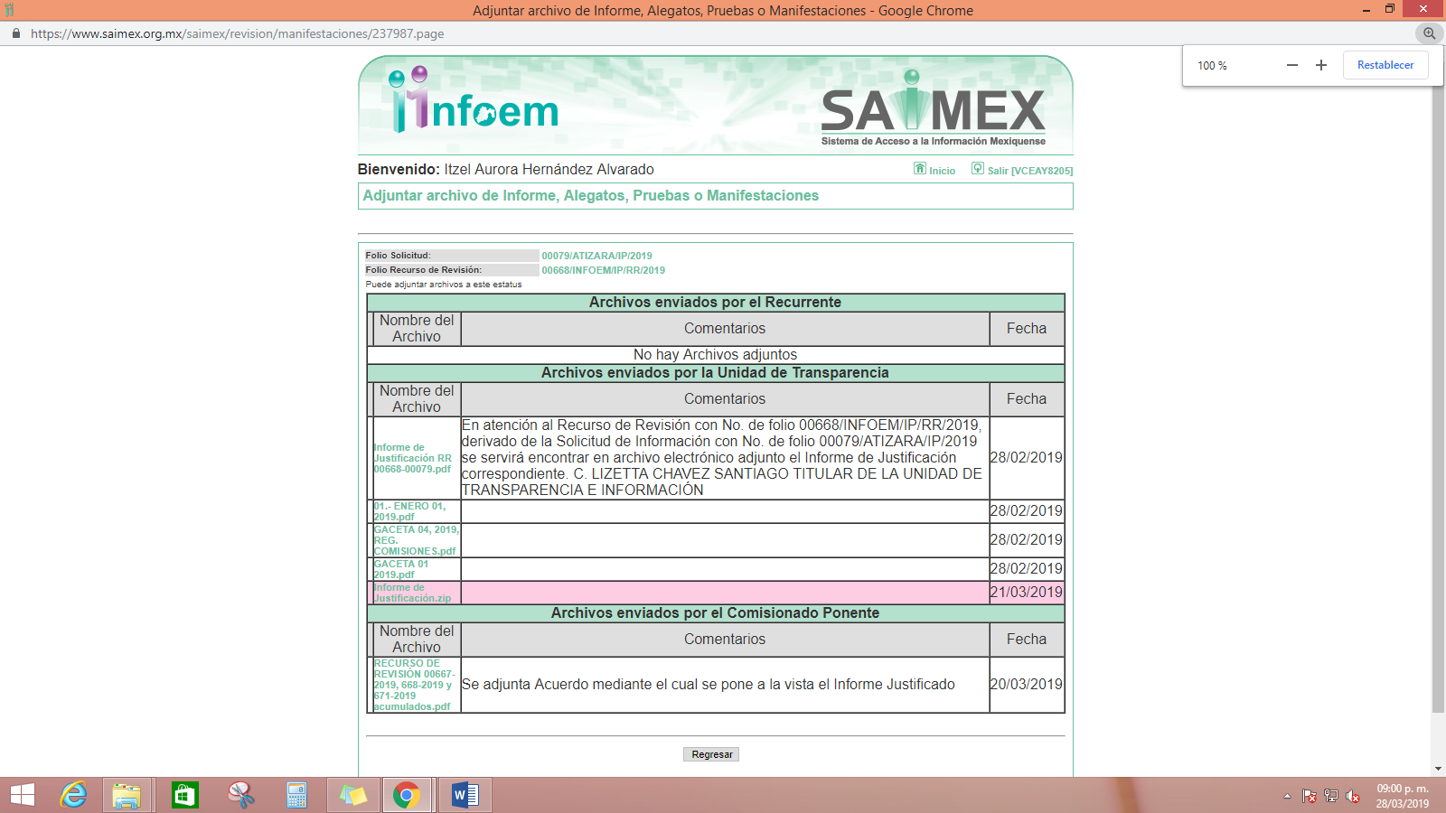
00671/INFOEM/IP/RR/2019
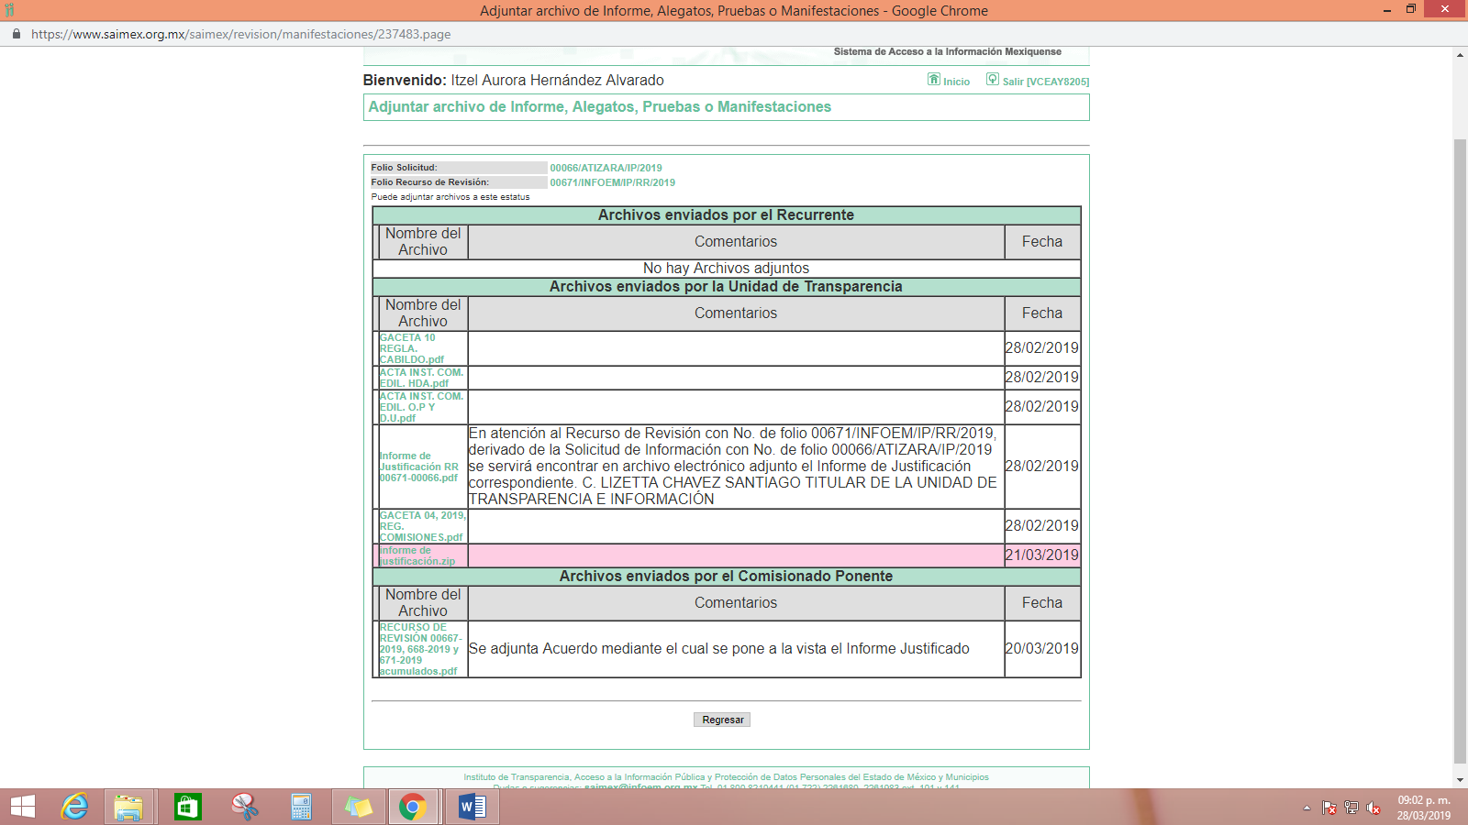

Advirtiendo de dichos Informes que, EL SUJETO OBLIGADO, anexó a cada uno de los recursos de revisión diversos archivos electronicos, mediante los cuales modificó sus respuestas; por lo que, se pusieron a la vista del RECURRENTE, por el término de tres dias a efecto de que manifestara lo que a su derecho conviniera, en razón a lo que establece la fracción III del articulo 185 de la Ley de Transparencia y Acceso a la Información Pública del Estado de México y Municipios; no obstante, se hace mención que en fecha veintiuno de marzo del presente año EL SUJETO OBLIGADO adjunto la carpeta comprimida denominada informe de justificación.zip, misma que contiene los archivos que fueron entregados con anterioridad; sin embargo, éstos no fueron puestos a la vista del particular ya que el contenido era el mismo que hizo entrega en los archivos que ya fueron puestos a la vista del solicitante, motivos por lo cual no se insertan en el presente apartado.

VIII. Por economía procesal y a fin de evitar la emisión de resoluciones contradictorias, el Pleno de este Instituto determinó la acumulación de los recursos de revisión 00667/INFOEM/IP/RR/2019, 00668/INFOEM/IP/RR/2019 y 00671/INFOEM/IP/RR/2019, en la Séptima Sesión Ordinaria del veinte de febrero del presente año, turnándose a la Comisionada EVA ABAID YAPUR para que formulara y presentara el proyecto de resolución correspondiente, de conformidad con lo dispuesto en el artículo 18 del Código de Procedimientos Administrativos del Estado de México, de aplicación supletoria en términos del artículo 195 de la Ley de Transparencia y Acceso a la Información Pública del Estado de México y Municipios en vigor.

IX. Transcurrido el plazo señalado en el Resultando VII y, una vez analizado el estado procesal que guardaban los expedientes, el veintisiete de marzo de dos mil diecinueve, la Comisionada Ponente acordó el cierre de instrucción de los recursos de revisión 00667/INFOEM/IP/RR/2019, 00668/INFOEM/IP/RR/2019 y 00671/INFOEM/IP/RR/2019; por lo que, se ordenó la remisión de los mismos a efecto de ser resueltos, de conformidad con lo establecido en el artículo 185 fracciones VI y VIII de la Ley de Transparencia y Acceso a la Información Pública del Estado de México y Municipios;

X. En fecha cinco de abril de dos mil diecinueve, la Comisionada Ponente acordó ampliar el plazo para resolver los recursos de revisión de mérito, por un periodo de hasta quince días hábiles, de conformidad con el artículo 181, tercer párrafo de la Ley de Transparencia y Acceso a la Información Pública del Estado de México y Municipios.

C O N S I D E R A N D O

PRIMERO. Competencia. Este Instituto de Transparencia, Acceso a la Información Pública y Protección de Datos Personales del Estado de México y Municipios, es competente para conocer y resolver de los recursos señalados, de conformidad con los artículos 6, apartado A de la Constitución Política de los Estados Unidos Mexicanos; 5, párrafos vigésimo, vigésimo primero y vigésimo segundo, fracciones IV y V de la Constitución Política del Estado Libre y Soberano de México; 2, fracción II, 13, 29, 36, fracciones I y II, 176, 178, 179, 181, párrafo tercero y 185 de la Ley de Transparencia y Acceso a la Información Pública del Estado de México y Municipios; y 9, fracciones I, XXIV y 11 del Reglamento Interior del Instituto de Transparencia, Acceso a la Información Pública y Protección de Datos Personales del Estado de México y Municipios.

SEGUNDO. Interés. Los recursos de revisión fueron interpuestos por la parte legítima, en atención a que fueron presentados por EL RECURRENTE, quien es la misma persona que formuló las solicitudes de acceso a la información pública al SUJETO OBLIGADO.

TERCERO. Justificación de la Acumulación de los recursos. De las constancias que obran en los expedientes, se advierte que los recursos de revisión 00667/INFOEM/IP/RR/2019, 00668/INFOEM/IP/RR/2019 y 00671/INFOEM/IP/RR/2019, fueron presentados por el mismo RECURRENTE ante el mismo SUJETO OBLIGADO, aunado a que resulta conveniente su trámite de forma unificada por economía procesal y a fin de evitar la emisión de resoluciones contradictorias, en virtud de que la información solicitada se relaciona con las Actas de Cabildo en donde se dio instalación a las Comisiones Edilicias; por lo que, fue procedente que este Órgano Garante decretara su acumulación, de conformidad con lo dispuesto en el artículo 18 del Código de Procedimientos Administrativos del Estado de México, de aplicación supletoria en términos del ordinal 195 de la Ley de Transparencia y Acceso a la Información Pública del Estado de México y Municipios, anteriormente citados.
“Código de Procedimientos Administrativos del Estado de México

Artículo 18.- La autoridad administrativa o el Tribunal acordarán la acumulación de los expedientes del procedimiento y proceso administrativo que ante ellos se sigan, de oficio o a petición de parte, cuando las partes o los actos administrativos sean iguales, se trate de actos conexos o resulte conveniente el trámite unificado de los asuntos, para evitar la emisión de resoluciones contradictorias. La misma regla se aplicará, en lo conducente, para la separación de los expedientes.”

Ley de Transparencia y Acceso a la Información Pública del Estado de México y Municipios

“Artículo 195. En la tramitación del recurso de revisión se aplicarán supletoriamente las disposiciones contenidas en el Código de Procedimientos Administrativos del Estado de México.”
(Énfasis añadido)

De lo dispuesto en la normativa anterior, dicha acumulación procede cuando:
- El solicitante y la información referida sean las mismas;
- Las partes o los actos impugnados sean iguales;
- Cuando se trate del mismo solicitante, el mismo Sujeto Obligado, aunque se trate de solicitudes diversas; y
- Resulte conveniente la resolución unificada de los asuntos.

Así, tal y como se mencionó anteriormente, los recursos de revisión que nos ocupan fueron interpuestos por el mismo RECURRENTE ante el mismo SUJETO OBLIGADO, además de que si bien la información solicitada no es la misma, resulta conveniente su resolución conjunta por tratarse de solicitudes de información relacionada con el Ayuntamiento de Atizapán de Zaragoza.

Bajo este orden de ideas, el Pleno de este Órgano Garante determinó la acumulación de los recursos de revisión señalados al rubro de la presente resolución.

CUARTO. Oportunidad. Los recursos de revisión fueron interpuestos dentro del plazo de quince días hábiles contados a partir del día siguiente en que EL RECURRENTE tuvo conocimiento de las respuestas impugnadas, tal y como lo prevé el artículo 178 de la Ley de Transparencia y Acceso a la Información Pública del Estado de México y Municipios, que establece:

“Artículo 178. El solicitante podrá interponer, por sí mismo o a través de su representante, de manera directa o por medios electrónicos, recurso de revisión ante el Instituto o ante la Unidad de Transparencia que haya conocido de la solicitud dentro de los quince días hábiles, siguientes a la fecha de la notificación de la respuesta.

A falta de respuesta del sujeto obligado, dentro de los plazos establecidos en esta Ley, a una solicitud de acceso a la información pública, el recurso podrá ser interpuesto en cualquier momento, acompañado con el documento que pruebe la fecha en que presentó la solicitud.
En el caso de que se interponga ante la Unidad de Transparencia, ésta deberá remitir el recurso de revisión al Instituto a más tardar al día siguiente de haberlo recibido.”

En esa tesitura, atendiendo a que EL SUJETO OBLIGADO notificó las respuestas a las solicitudes de información pública número 00078/ATIZARA/IP/2019 y 00079/ATIZARA/IP/2019 el día ocho de febrero de dos mil diecinueve; así, el plazo de quince días hábiles que el artículo 178 de la Ley de la materia otorga al RECURRENTE para presentar los respectivos recursos de revisión, transcurrió del once de febrero al cuatro de marzo de dos mil diecinueve; por otra parte y en razón a la solicitud de información número 00066/ATIZARA/IP/2019, el particular notifico su respuesta en fecha primero de febrero de dos mil diecinueve; así, el plazo de quince días hábiles que el artículo de referencia otorga al RECURRENTE para presentar el respectivo recurso de revisión, transcurrió del cinco al veinticinco de febrero de dos mil diecinueve, sin contemplar en el cómputo los días dos, tres, nueve, diez, dieciséis, diecisiete, veintitrés y veinticuatro de febrero, así como el dos y tres de marzo de dos mil diecinueve, por corresponder a sábados y domingos, considerados como días inhábiles, en términos del artículo 3 fracción X de la Ley de Transparencia y Acceso a la Información Pública del Estado de México y Municipios; así como los días cuatro de febrero y primero de marzo de dos mil diecinueve, por suspensión de labores en este Instituto; lo anterior, de conformidad con el Calendario Oficial en Materia de Transparencia, Acceso a la Información Pública y Protección de Datos Personales del Estado de México y Municipios, para el año dos mil diecinueve y enero dos mil veinte, publicado en el Periódico Oficial “Gaceta del Gobierno”, el diecinueve de diciembre de dos mil dieciocho.

En ese tenor, si los recursos de revisión que nos ocupan, se interpusieron el catorce de febrero de dos mil diecinueve, éstos se encuentran dentro de los márgenes temporales previstos en el precepto legal citado en el párrafo anterior y, por tanto, su interposición se considera oportuna.

QUINTO. Procedibilidad. Del análisis efectuado se advierte que resulta procedente la interposición de los recursos y se concluye la acreditación plena de todos y cada uno de los elementos formales exigidos por el artículo 180 de la Ley de Transparencia y Acceso a la Información Pública del Estado de México y Municipios, en atención a que fueron presentados mediante el formato visible en el SAIMEX.

SEXTO. Análisis de las causales de Sobreseimiento. Este Órgano Colegiado advierte que en el caso se actualiza la causal de sobreseimiento prevista en la fracción III del artículo 192 de la Ley de Transparencia y Acceso a la Información Pública del Estado de México y Municipios que dispone lo siguiente:

“Artículo 192. El recurso será sobreseído, en todo o en parte, cuando una vez admitido, se actualicen alguno de los siguientes supuestos:
…
III. El sujeto obligado responsable del acto lo modifique o revoque de tal manera que el recurso de revisión quede sin materia;…”
(Énfasis añadido)
Luego, conforme a la transcripción que antecede conviene desglosar los elementos de la disposición enunciada:
1.- El sujeto obligado responsable;
2.- Acto;
3.- Que se modifique o revoque; y
4.- De tal manera que el medio de impugnación quede sin efecto o materia.
El primer elemento normativo se actualiza ya que, EL SUJETO OBLIGADO responsable, es el Ayuntamiento de Atizapán de Zaragoza.

El segundo elemento normativo es la existencia de un acto, en el caso en concreto que nos ocupa, se acredita con la existencia de las respuestas del SUJETO OBLIGADO, las cuales son precisamente las que se impugnan, toda vez que son las que a decir del RECURRENTE en las que se le negó la información, en razón de no estar visible en la liga electrónica que le fue proporciona en respuestas y por ende es imposible su consulta.
Cabe destacar que, las respuestas del SUJETO OBLIGADO, el precepto normativo en estudio, las consagra como “actos”, esto es así, ya que las respuestas emitidas por los Sujetos Obligados son consideradas (en el contexto que la propia Ley establece), como “actos”, sin los cuales no se tendría certeza de la existencia o inexistencia de la información pública, porque precisamente la evidencia notoria y específica del actuar del SUJETO OBLIGADO se observa a través de sus actos que necesariamente ejecuta y con los que ejerce sus atribuciones legalmente conferidas.
La naturaleza jurídica de las respuestas que formulan los Sujetos Obligados, están delimitadas por la misma Ley de la materia, ya que el hecho de emitir actos no previstos en el marco normativo que en transparencia rige su actuar, serían ilegales de estricto derecho, por lo que dichos “actos” a que se refiere esta fracción están contenidos en la Ley en cita, en específico, en el artículo 53 que a la letra dice:

“Artículo 53. Las Unidades de Transparencia tendrán las siguientes funciones:

I. Recabar, difundir y actualizar la información relativa a las obligaciones de transparencia comunes y específicas a la que se refiere la Ley General, esta Ley, la que determine el Instituto y las demás disposiciones de la materia, así como propiciar que las áreas la actualicen periódicamente conforme a la normatividad aplicable;

II. Recibir, tramitar y dar respuesta a las solicitudes de acceso a la información;

III. Auxiliar a los particulares en la elaboración de solicitudes de acceso a la información y, en su caso, orientarlos sobre los sujetos obligados competentes conforme a la normatividad aplicable;

IV. Realizar, con efectividad, los trámites internos necesarios para la atención de las solicitudes de acceso a la información;

V. Entregar, en su caso, a los particulares la información solicitada;

VI. Efectuar las notificaciones a los solicitantes;

VII. Proponer al Comité de Transparencia, los procedimientos internos que aseguren la mayor eficiencia en la gestión de las solicitudes de acceso a la información, conforme a la normatividad aplicable;

VIII. Proponer a quien preside el Comité de Transparencia, personal habilitado que sea necesario para recibir y dar trámite a las solicitudes de acceso a la información;

IX. Llevar un registro de las solicitudes de acceso a la información, sus respuestas, resultados, costos de reproducción y envío, resolución a los recursos de revisión que se hayan emitido en contra de sus respuestas y del cumplimiento de las mismas;

X. Presentar ante el Comité, el proyecto de clasificación de información;

XI. Promover e implementar políticas de transparencia proactiva procurando su accesibilidad;

XII. Fomentar la transparencia y accesibilidad al interior del sujeto obligado;

XIII. Hacer del conocimiento de la instancia competente la probable responsabilidad por el incumplimiento de las obligaciones previstas en la presente Ley; y

XIV. Las demás que resulten necesarias para facilitar el acceso a la información y aquellas que se desprenden de la presente Ley y demás disposiciones jurídicas
aplicables.”

(Énfasis añadido)

Es decir, la impugnación del RECURRENTE debe ser sobre la emisión de un “Acto” contenido en la misma Ley o la omisión en la emisión de ésta, lo que en el presente caso se actualiza con las respuestas dadas por EL SUJETO OBLIGADO.
Ahora bien, por cuanto hace al tercer elemento normativo, es en esencia una condicional, consistente en que la dependencia o entidad responsable del acto o resolución impugnada la modifique o revoque; en cuanto hace a la modificación, ocurre cuando quien emitió su respuesta (acto o resolución), con posterioridad cambia la información proporcionada en un principio, cuyos resultados no dejan sin efectos la respuesta dada, sino que tiene por objeto añadir, suprimir, o sustituir datos, lo cual puede ser de forma parcial.
Por cuanto hace a la revocación, a diferencia de la modificación, ocurre cuando la dependencia o entidad responsable (SUJETO OBLIGADO) del acto o resolución impugnada, suprime, elimina o cancela la totalidad de su respuesta y emite otra en su lugar dejando sin efecto lo que en un principio respondió.

Es así que, un acto impugnado queda sin efectos, aun cuando existiendo jurídicamente (esto es, que no se ha modificado, ni revocado) no genera ninguna consecuencia legal.

En tanto que, un acto impugnado queda sin materia, cuando ha sido satisfecha la pretensión de lo pedido o exigido por EL RECURRENTE de manera que EL SUJETO OBLIGADO entrega una respuesta que aunque sea posterior a los términos previstos en la Ley y mediante ésta concede la información solicitada.

Bajo esas consideraciones, se afirma que en los recursos de revisión de mérito, se actualiza la hipótesis jurídica citada en primer término, toda vez que quedó probado que EL SUJETO OBLIGADO mediante un acto posterior a sus respuestas, como lo fue el Informe Justificado, remitió la información con la cual dejó sin materia el presente recurso.
A fin de corroborar lo anterior, es preciso señalar que EL RECURRENTE solicitó:

- Actas de Cabildo en donde se dio instalación a las Comisiones Edilicias,
- Actas de Sesión de Instalación de las Comisiones Edilicias de Hacienda y de Obras Públicas y Desarrollo Urbano, y
- Normatividad que regula las comisiones edilicias de Hacienda y de Obras Públicas y Desarrollo Urbano y el proyecto de análisis de dichas comisiones.

Es así que en razón al numeral 1, EL SUJETO OBLIGADO informó al particular que las Comisiones Edilicias fueron aprobadas en la primera sesión solemne de cabildo celebrada el día 01 de enero del presente año, misma que podía ser consultada en el siguiente link electrónico https://www.atizapan.gob.mx/transparencia/actas-gacetas.

En ese tenor, y en razón al numeral 2 entrego las actas de Instalación de las Comisiones Edilicias de Obras Públicas y Desarrollo Urbano; así como, la de Hacienda y por lo que respecta al numeral 3, señaló que la Ley Orgánica Municipal; el Reglamento de Cabildo y el Reglamento de Comisiones Edilicias correspondían a la normativa que regula el actuar de dichas Comisiones y en cuanto a los proyectos de análisis de las comisiones en comento, refirió que cada una determina su metodología de estudio, análisis y resolución.

Ante las respuestas aludidas, EL RECURRENTE interpuso los recursos de revisión que nos ocupan, señalando tanto en acto impugnado, como razones o motivos de inconformidad, lo indicado en el Resultando IV de la presente resolución.
Bajo ese tenor, EL SUJETO OBLIGADO al rendir sus Informes Justificados manifestó:
- En razón al punto numero 1, hizo entrega del Acta de la Primera Sesión Solemne de Cabildo celebrada el día uno de enero del año en curso, en donde se dio instalación a todas las comisiones edilicias y las Gacetas número 001 y 004 que contienen dicha Acta de instalación en donde se pueden advertir los servidores públicos designados como Presidente, Secretario y Vocales en dichas comisiones; y, el reglamento de estas,
- Para el punto marcado como 2 entregó las Actas en las que se dio Instalación a la Comisión Edilicia de Hacienda y de Obras Públicas y Desarrollo Urbano; y,
- En lo referente al numeral 3 hizo entrega de las Gacetas Número 004 y 010 en las que se encuentra el Reglamento de las Comisiones Edilicias y el Reglamento de Cabildo del Municipio en formato PDF.
De lo referido con anterioridad se tiene que dicha información es precisamente la requerida por el ahora RECURRENTE, modificando así sus respuestas; por lo que, atendiendo los requisitos de legalidad y formalidad que dicta la Ley de la materia se colma así el derecho de acceso a la información del RECURRENTE, tal como se aprecia de las imágenes insertas a continuación:

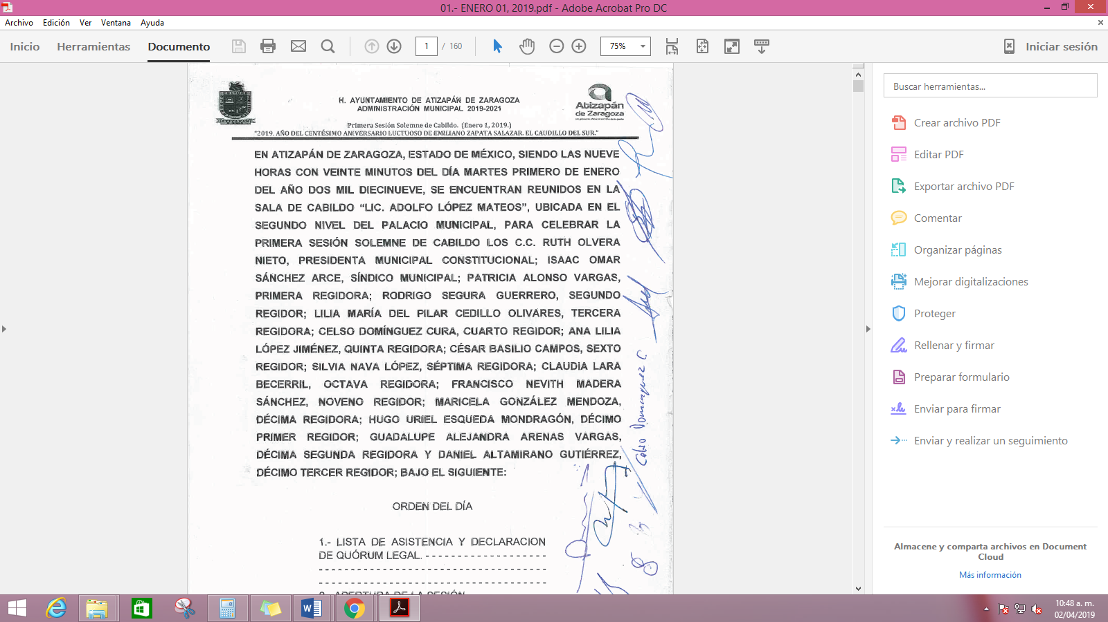
…
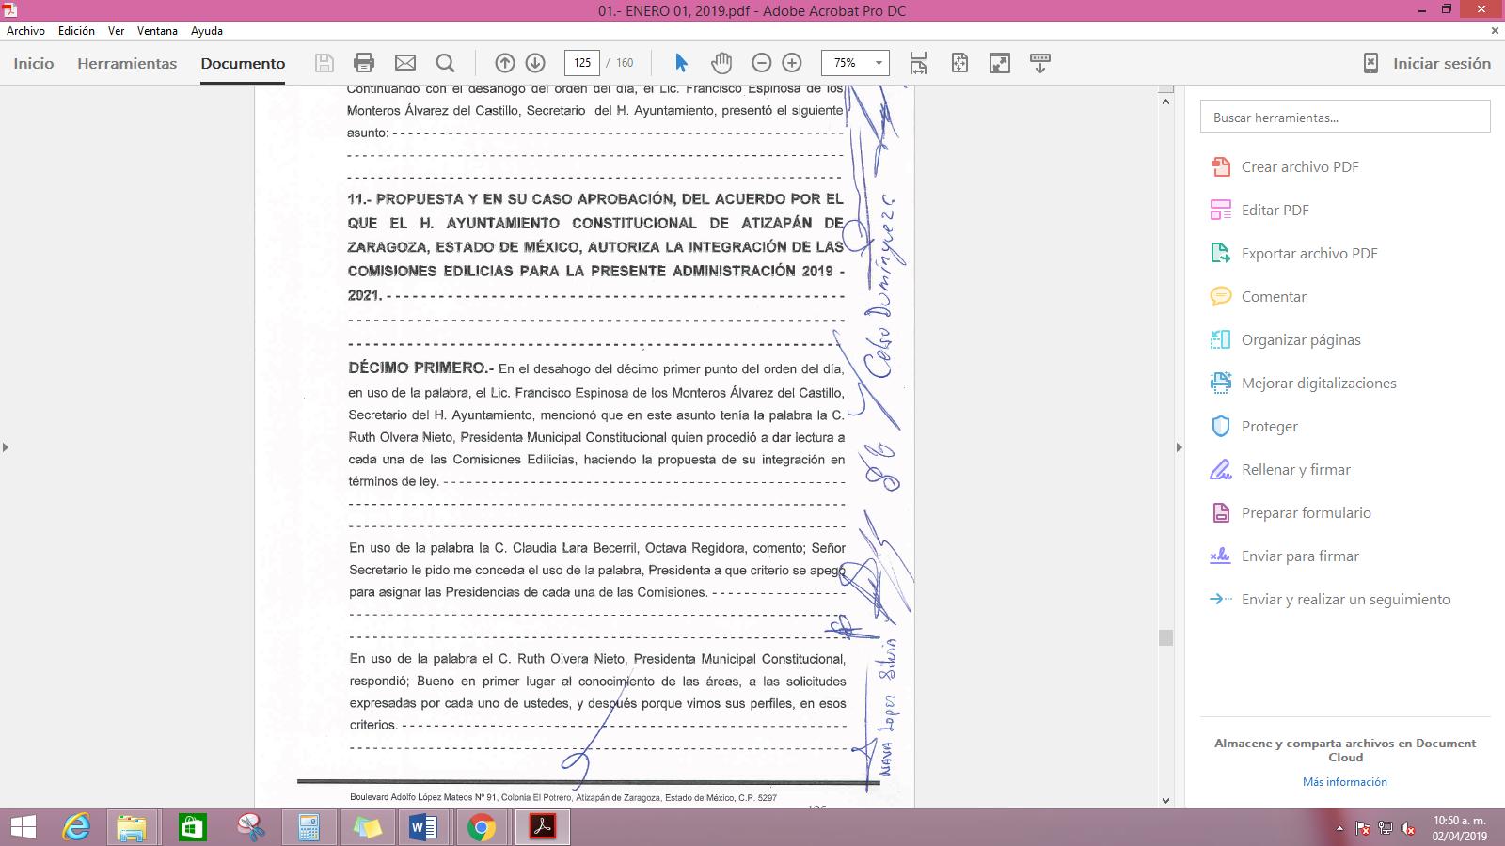
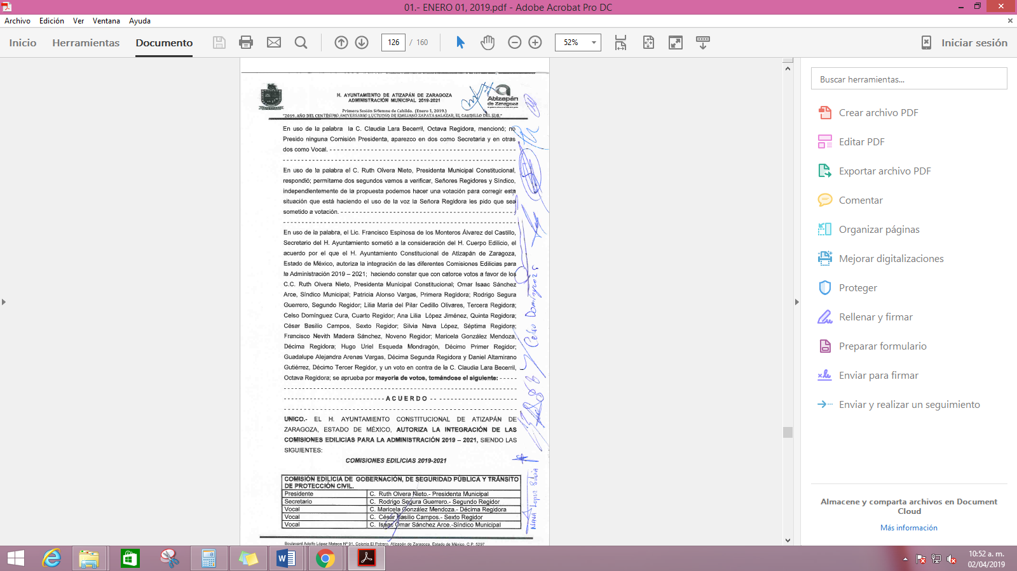
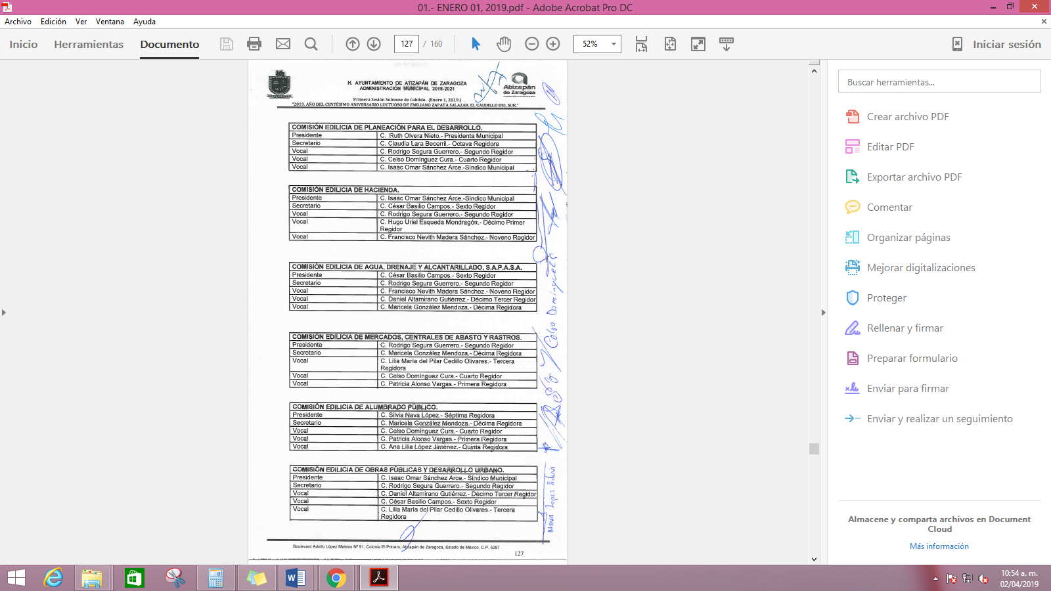
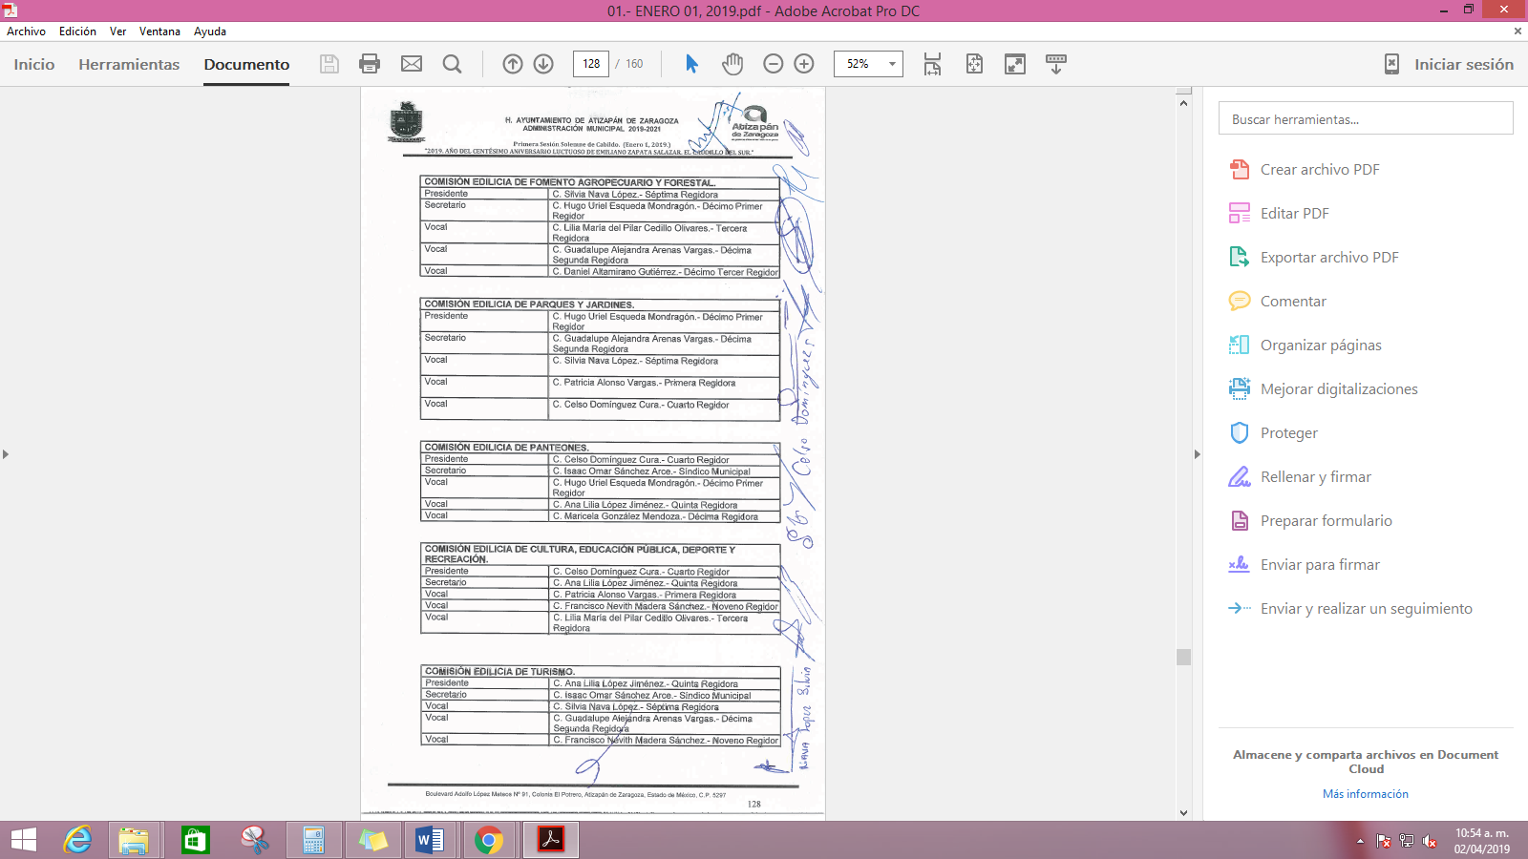
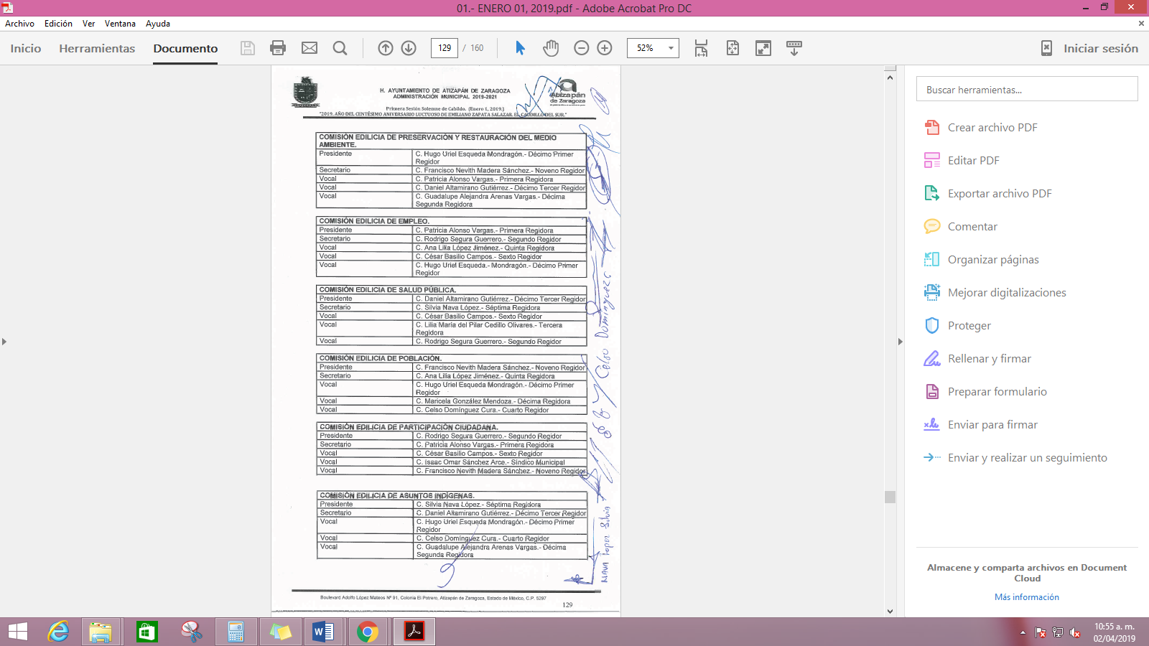
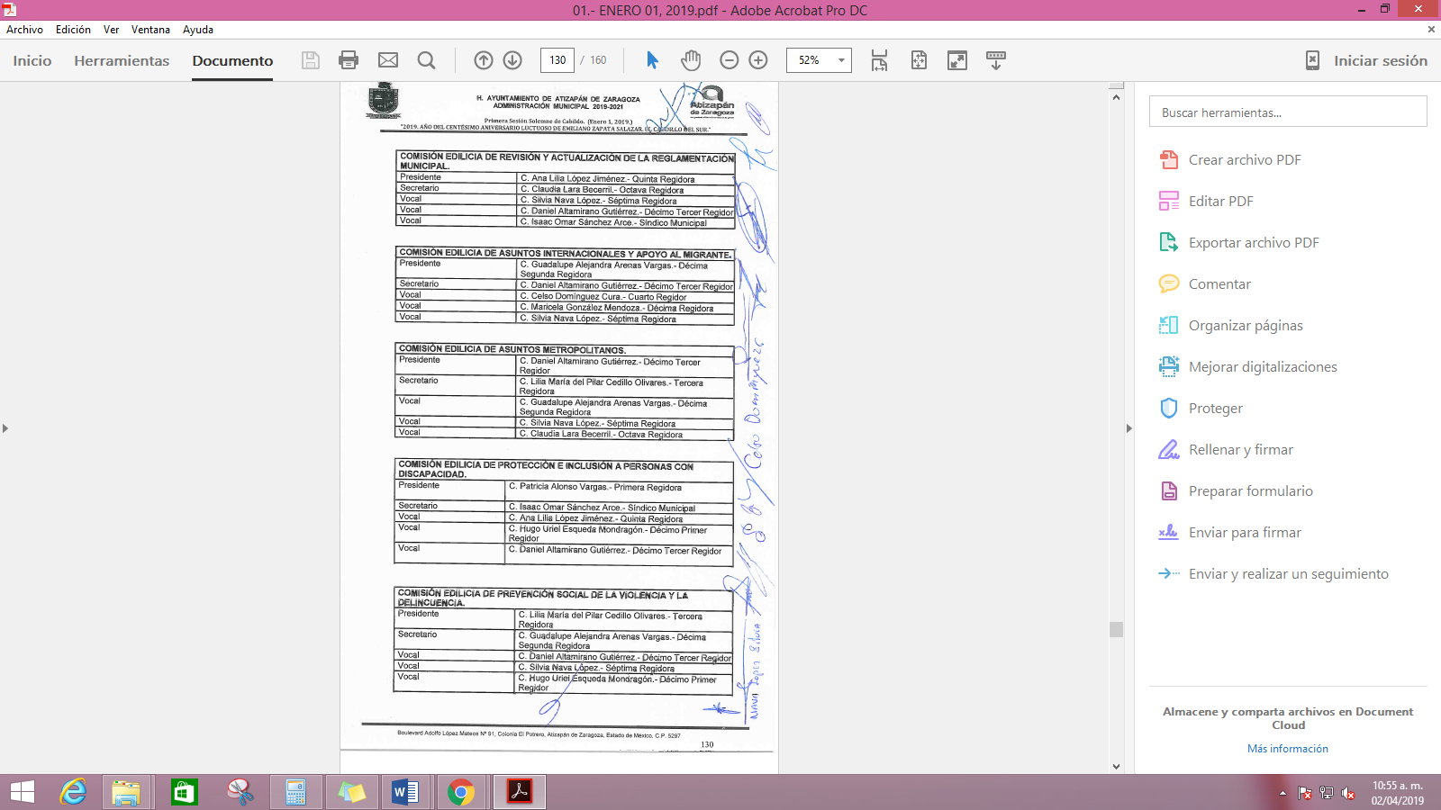
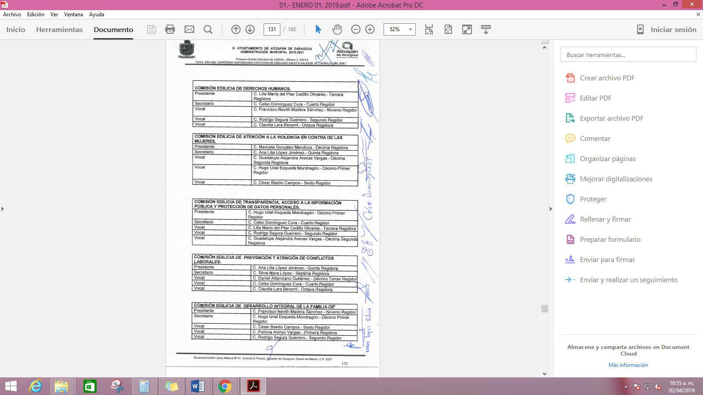
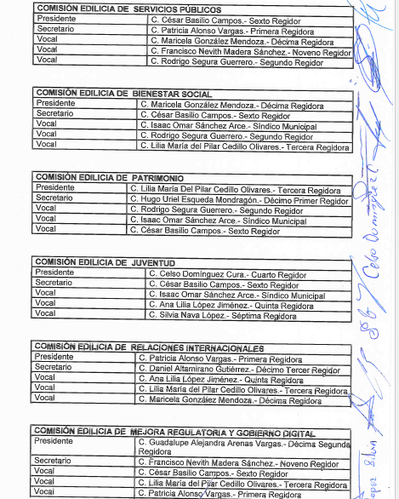
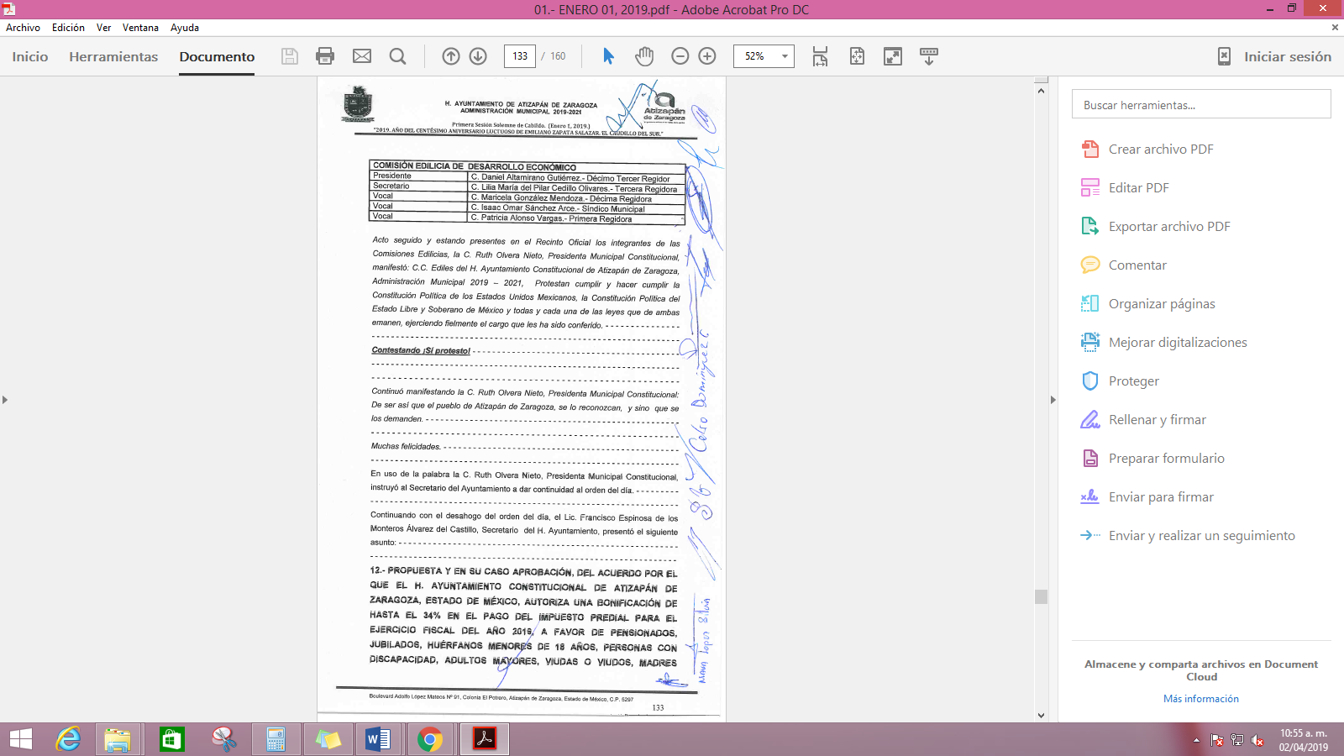
De las imágenes insertas se tiene el Acta de la Primera Sesión de Cabildo, celebrada el uno de enero de dos mil diecinueve y de la cual se advierte que como punto número 11 se encuentra la propuesta y aprobación de Integración de las Comisiones Edilicias para la Administración 2019-2021, misma que fue aprobada en sus términos por mayoría de votos de los integrantes de Cabildo.

En lo referente al Punto número 2 entrego tanto en respuesta como el Informe Justificado lo siguiente:

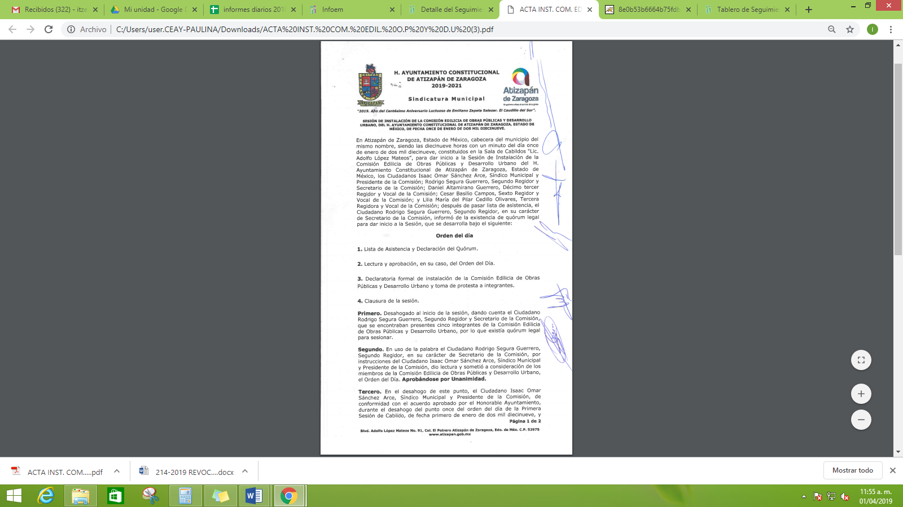
…
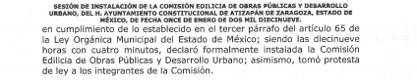
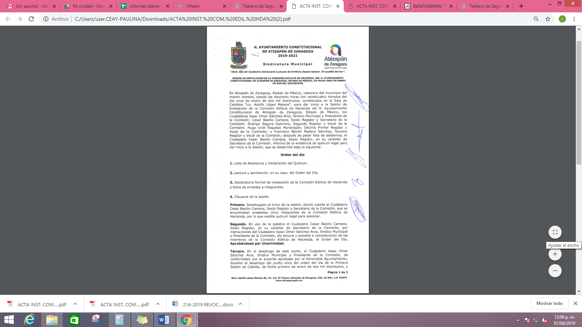
…
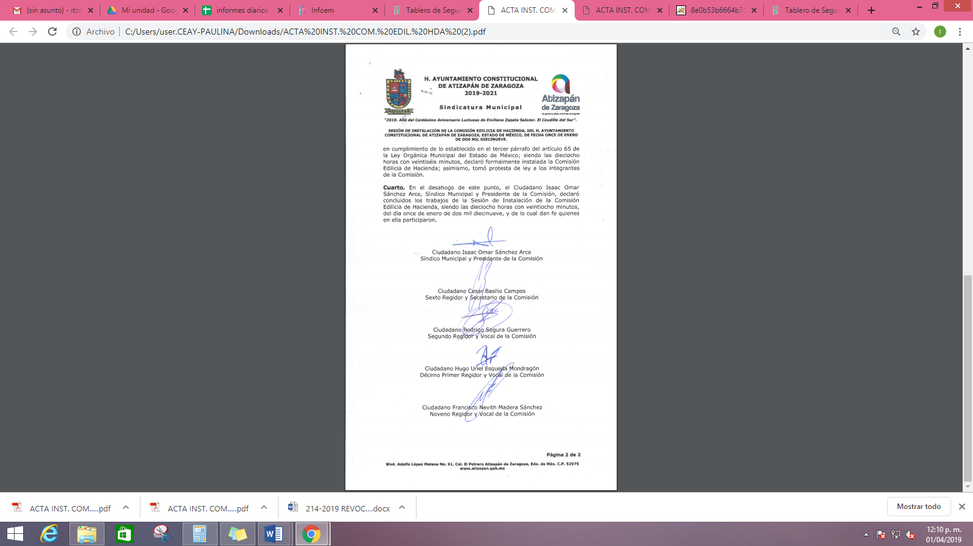
En conclusión se tiene que en sesión celebrada el once de enero de dos mil diecinueve se dio Instalación a la Comisión Edilicia de Obras Públicas y Desarrollo Urbano y de Hacienda; así como, la toma de protesta de los integrantes de dichas Comisiones.
Finalmente del punto 3, entregó:
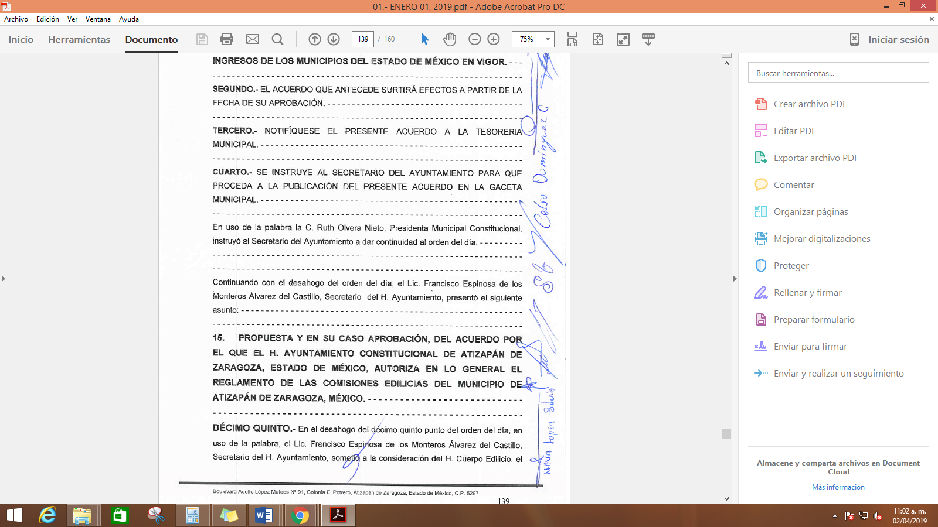
…
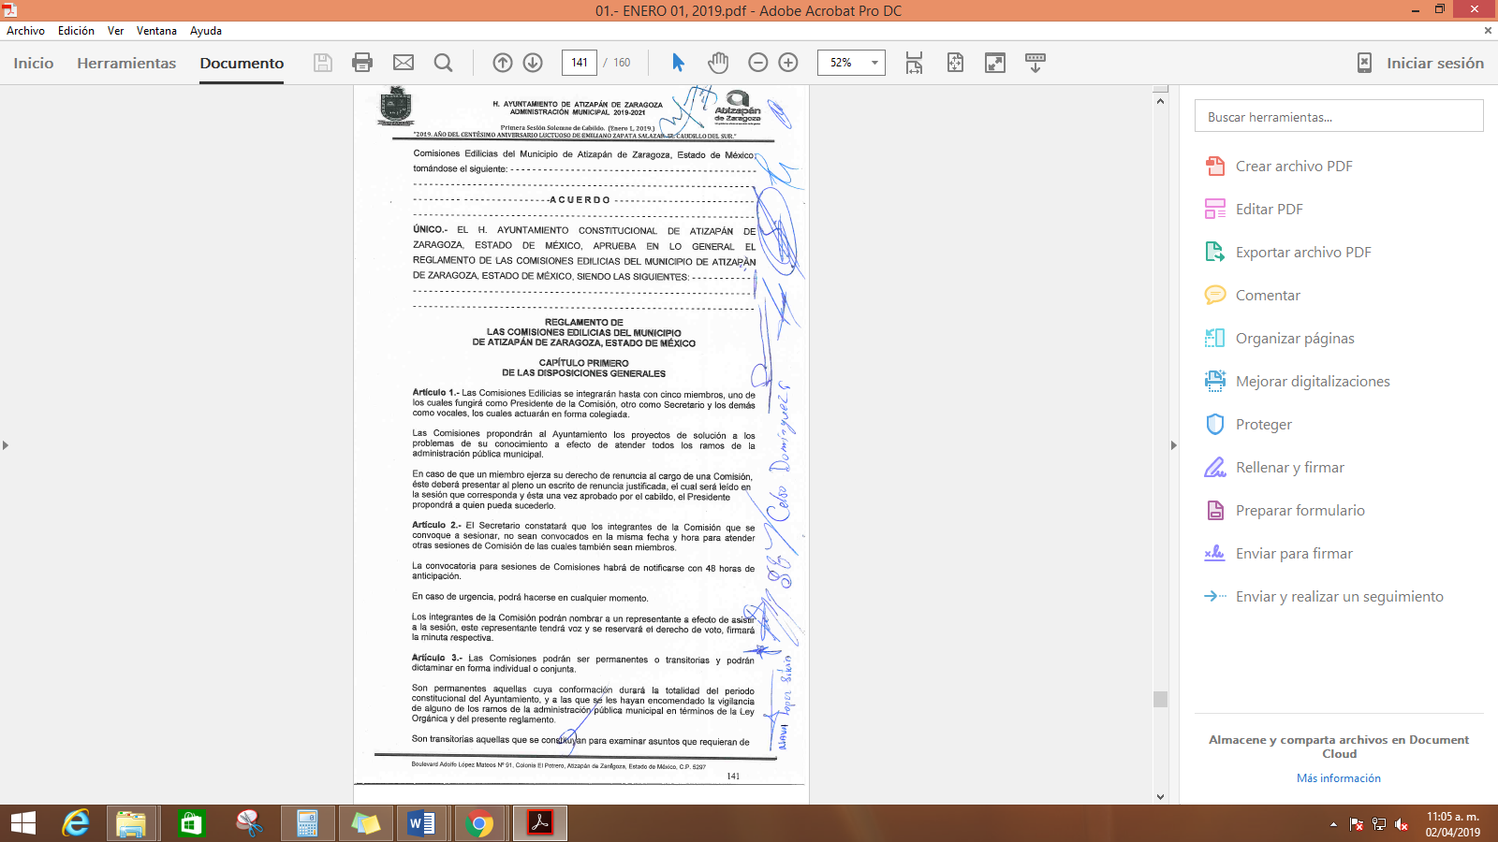
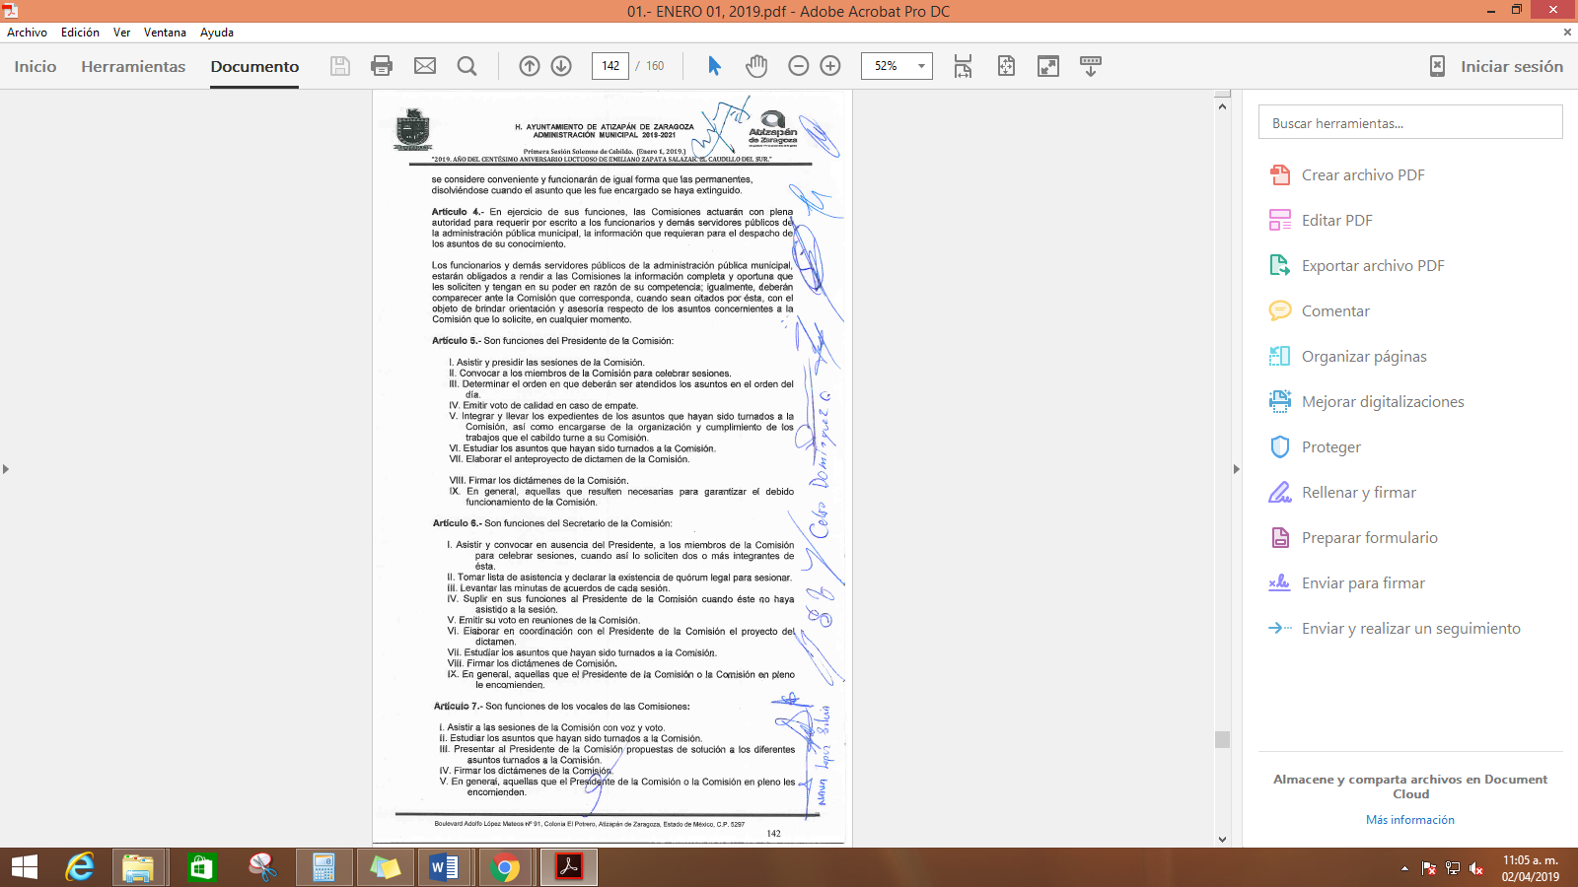
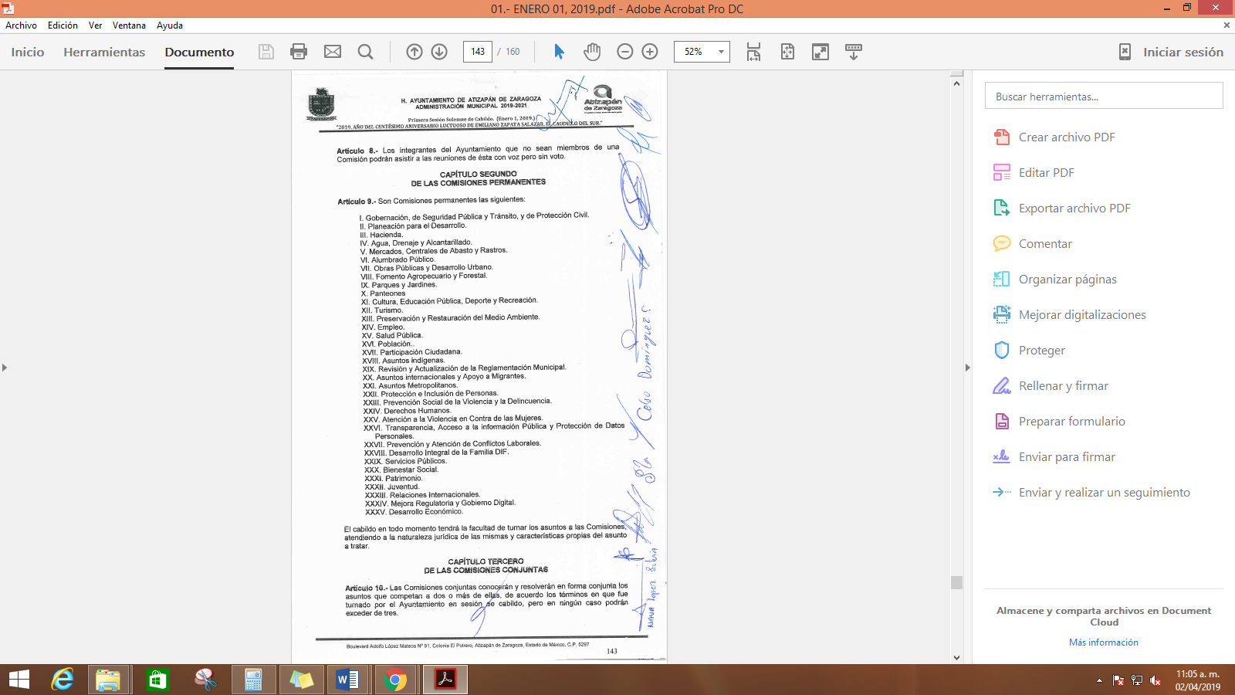
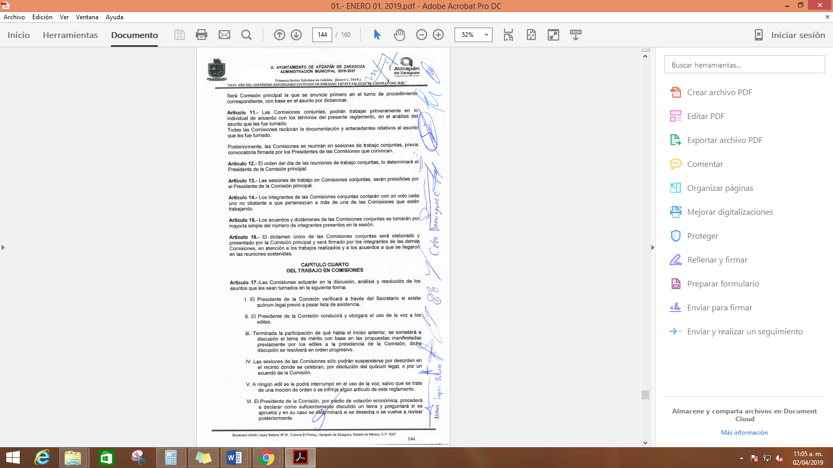
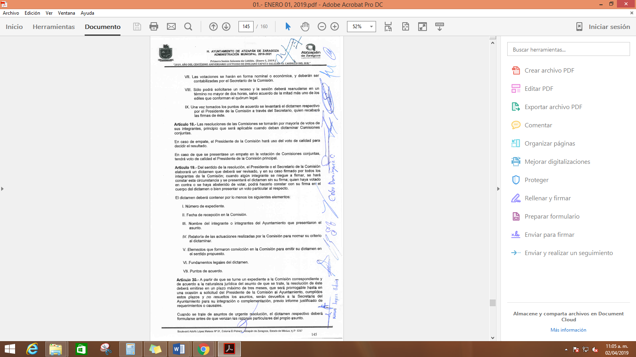
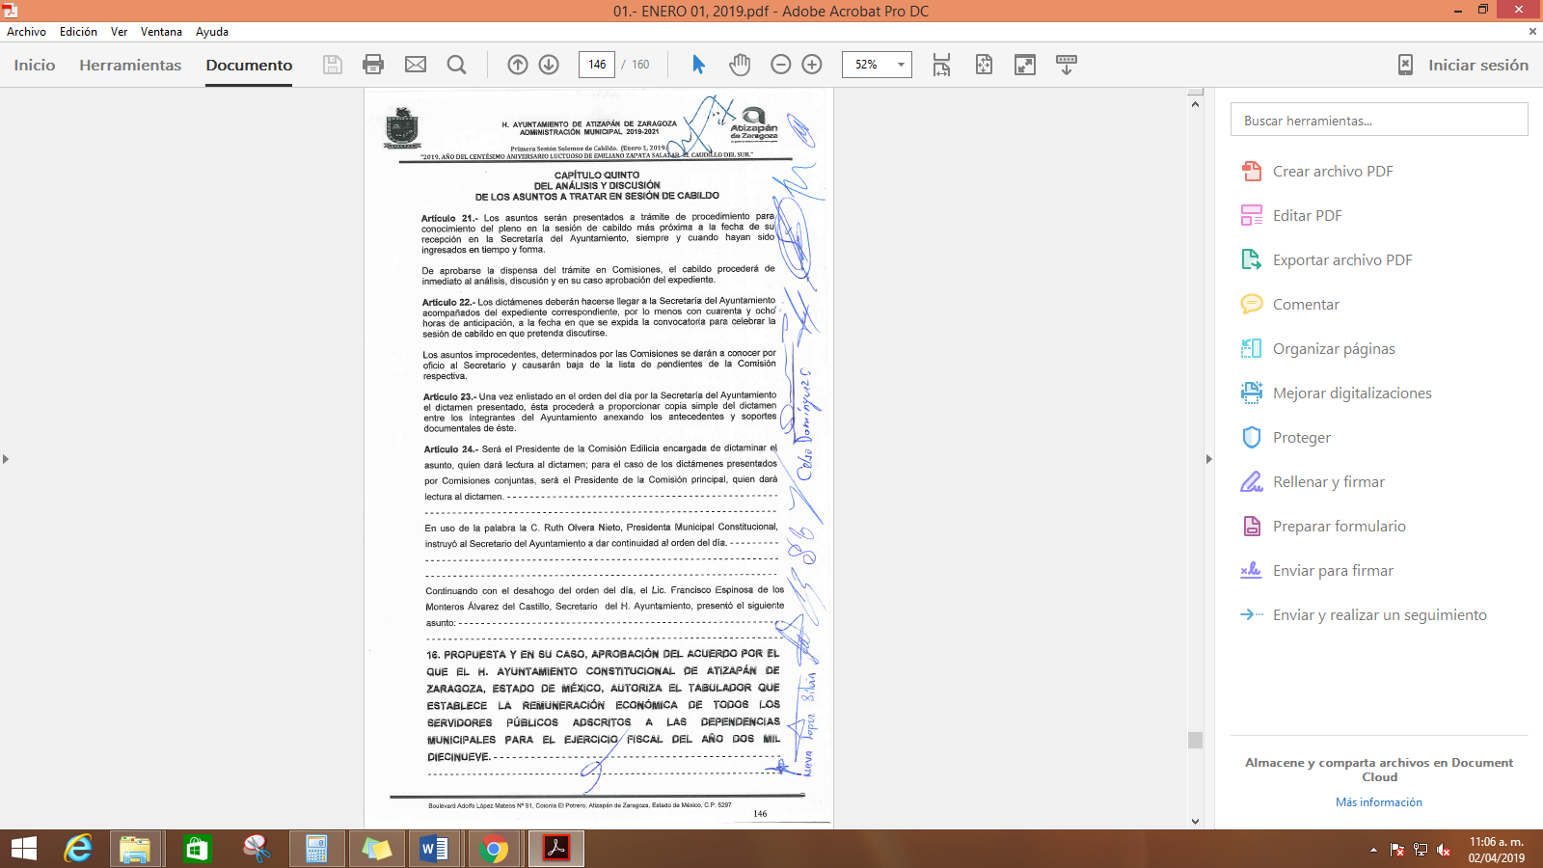
De la Gaceta número 010 de fecha cinco de febrero de dos mil diecinueve se advierte que fue aprobado el Reglamento de Cabildo del Ayuntamiento de Atizapán de Zaragoza, del cual se insertan solo algunas páginas a fin de dar mayor certeza:

…
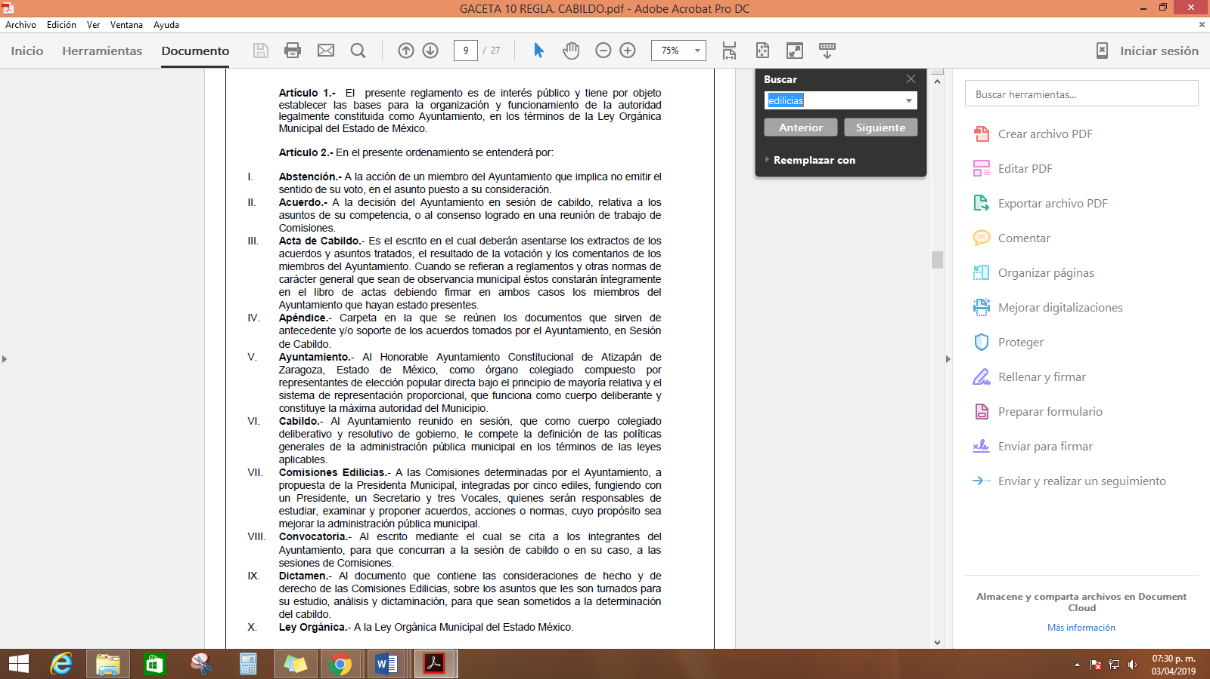
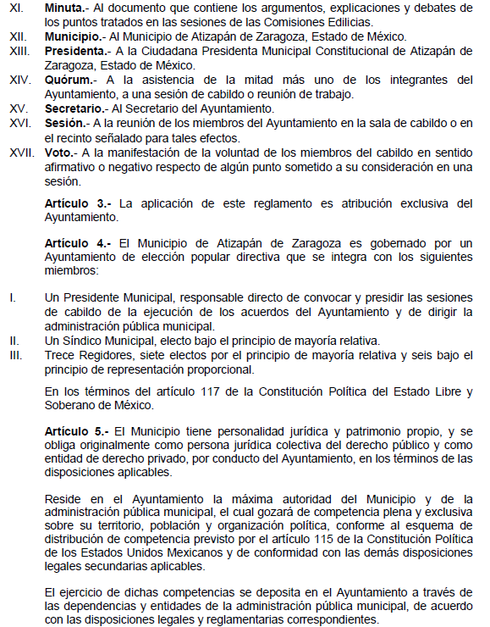
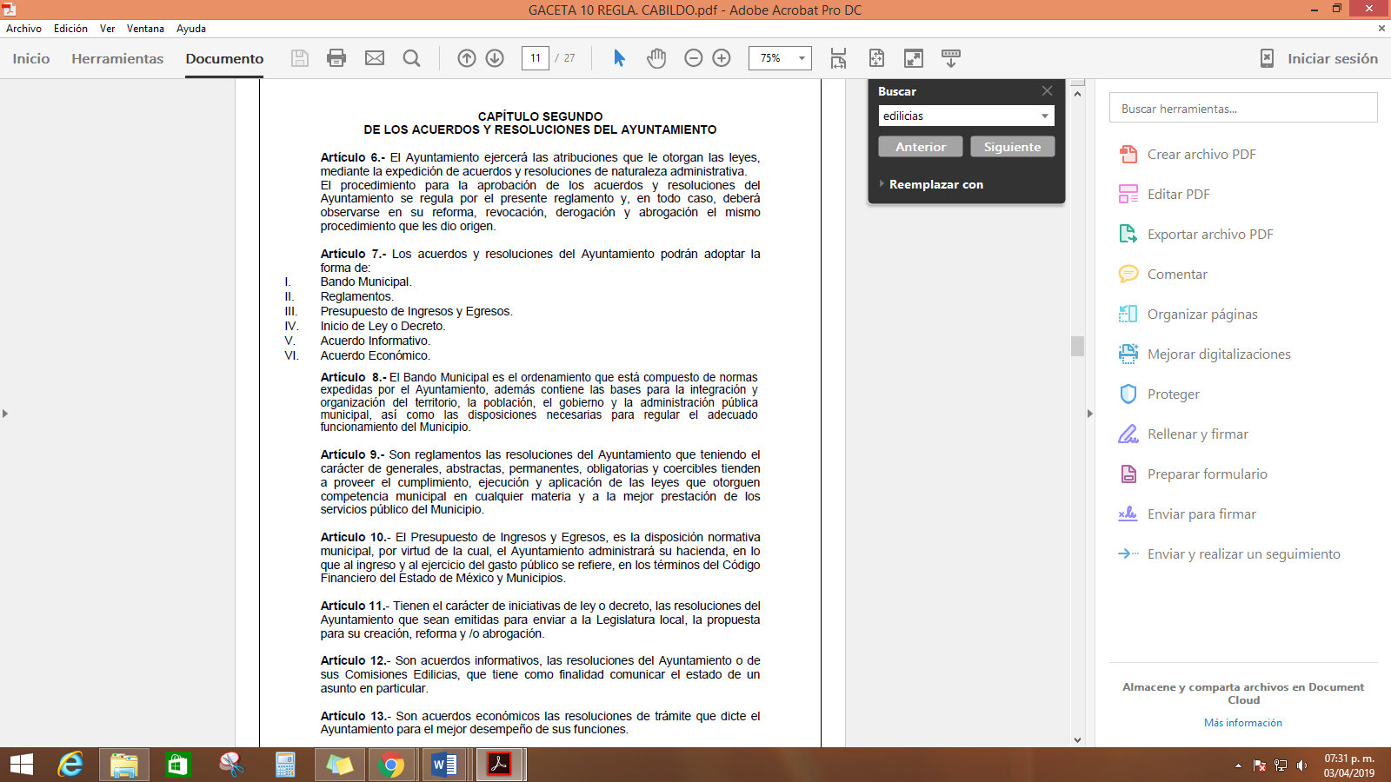
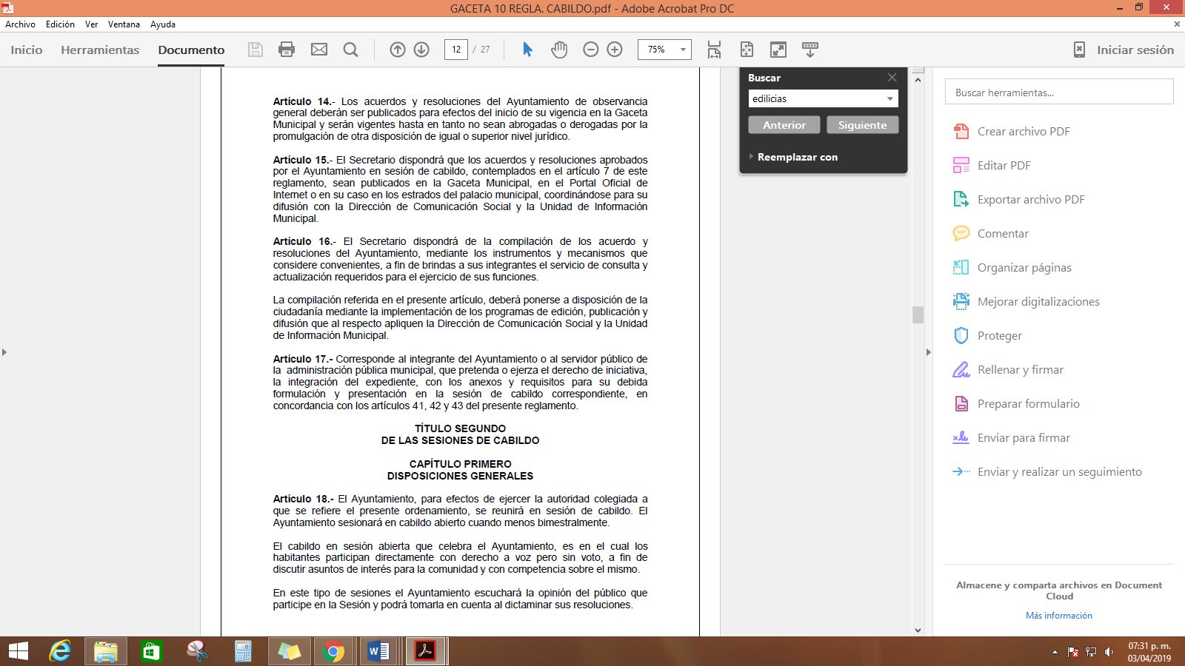

Ahora bien, en razón a los Proyectos de análisis que requirió el particular, EL SUJETO OBLIGADO refirió que cada una de las Comisiones determina su metodología de estudio, análisis y resolución; mientras que, en Informe Justificado amplio su respuesta en razón de que adjuntó las Gacetas Municipales número 04 y 010 de las cuales se advierte la normativa que regula las Comisiones Edilicias solicitadas; por lo que, conviene traer a contexto lo referido en el Reglamento de las Comisiones Edilicias del Municipio de Atizapán de Zaragoza, Estado de México en su artículo 1, párrafo segundo que establece lo siguiente:

En ese sentido se tiene que las Comisiones Edilicias propondrán los proyectos de solución de problemas al Ayuntamiento a efecto de atender todos los ramos de la Administración Pública Municipal.

Por ende, el cuarto elemento normativo de la figura legal del sobreseimiento, consistente en: “…de tal manera que el medio de impugnación quede sin materia…”, en el presente caso, se actualiza tal circunstancia, ya que el acto impugnado que dio origen al presente recurso quedó sin materia por las razones anteriormente expuestas.

Asimismo, es menester señalar que, este Órgano Garante conforme al artículo 36 de la Ley de la Materia, no se encuentra facultado para pronunciarse acerca de la veracidad de la información remitida por los Sujetos Obligados.
Sirve de sustento a lo anterior, el criterio 31/10 emitido por el entonces Instituto Federal de Acceso a la Información y Protección de Datos, ahora Instituto Nacional de Acceso a la Información y Protección de Datos, que enuncia lo siguiente:
“El Instituto Federal de Acceso a la Información y Protección de Datos no cuenta con facultades para pronunciarse respecto de la veracidad de los documentos proporcionados por los sujetos obligados. El Instituto Federal de Acceso a la Información y Protección de Datos es un órgano de la Administración Pública Federal con autonomía operativa, presupuestaria y de decisión, encargado de promover y difundir el ejercicio del derecho de acceso a la información; resolver sobre la negativa de las solicitudes de acceso a la información; y proteger los datos personales en poder de las dependencias y entidades. Sin embargo, no está facultado para pronunciarse sobre la veracidad de la información proporcionada por las autoridades en respuesta a las solicitudes de información que les presentan los particulares, en virtud de que en los artículos 49 y 50 de la Ley Federal de Transparencia y Acceso a la Información Pública Gubernamental no se prevé una causal que permita al Instituto Federal de Acceso a la Información y Protección de Datos conocer, vía recurso revisión, al respecto. Expedientes: 2440/07 Comisión Federal de Electricidad - Alonso Lujambio Irazábal 0113/09 Instituto de Seguridad y Servicios Sociales de los Trabajadores del Estado – Alonso Lujambio Irazábal 1624/09 Instituto Nacional para la Educación de los Adultos - María Marván Laborde 2395/09 Secretaría de Economía - María Marván Laborde 0837/10 Administración Portuaria Integral de Veracruz, S.A. de C.V. – María Marván Laborde

Criterio 31/10”

Cabe precisar que esta Ponencia Resolutora no se pronuncia acerca del acto impugnado o razones o motivos de inconformidad, pues como quedó asentado en líneas anteriores, el presente ocurso ha quedado sin materia, lo que impide estudiar y pronunciarse al respecto.

Por analogía, se cita la Tesis emitida por el Séptimo Tribunal Colegiado en Materia Civil del Primer Circuito que en su literalidad, establece lo siguiente:

“SOBRESEIMIENTO EN EL JUICIO DE AMPARO DIRECTO. IMPIDE EL ESTUDIO DE LAS VIOLACIONES PROCESALES PLANTEADAS EN LOS CONCEPTOS DE VIOLACIÓN. El sobreseimiento en el juicio de amparo directo provoca la terminación de la controversia planteada por el quejoso en la demanda de amparo, sin hacer un pronunciamiento de fondo sobre la legalidad o ilegalidad de la sentencia reclamada. Por consiguiente, si al sobreseerse en el juicio de amparo no se pueden estudiar los planteamientos que se hacen valer en contra del fallo reclamado, tampoco se deben analizar las violaciones procesales propuestas en los conceptos de violación, dado que, la principal consecuencia del sobreseimiento es poner fin al juicio de amparo sin resolver la controversia en sus méritos.

SÉPTIMO TRIBUNAL COLEGIADO EN MATERIA CIVIL DEL PRIMER CIRCUITO.
Amparo directo 699/2008. Mariana Leticia González Steele. 13 de noviembre de 2008. Unanimidad de votos. Ponente: Sara Judith Montalvo Trejo. Secretario: Arnulfo Mateos García.”

En consecuencia, el Pleno de este Instituto, en términos de lo dispuesto en el artículo 186, fracción I de la Ley de Transparencia y Acceso a la Información Pública del Estado de México y Municipios, determina SOBRESEER los presentes recursos de revisión.
Así, con fundamento en lo prescrito en los artículos 5 párrafos vigésimo, vigésimo primero y vigésimo segundo fracciones IV y V de la Constitución Política del Estado Libre y Soberano de México; 2 fracción II, 9, 29, 36 fracciones I y II, 176, 178, 179, 181, 185 fracción I, 186 y 188 de la Ley de Transparencia y Acceso a la Información Pública del Estado de México y Municipios, este Pleno:
R E S U E L V E
PRIMERO. Se SOBRESEEN los recursos de revisión números 00667/INFOEM/IP/RR/2019, 00668/INFOEM/IP/RR/2019 y 00671/INFOEM/IP/RR/2019 porque al modificarse las respuestas los recursos de revisión quedaron sin materia en términos del Considerando SEXTO de la presente resolución.

SEGUNDO. Notifíquese al Titular de la Unidad de Transparencia del SUJETO OBLIGADO para su conocimiento.

TERCERO. Notifíquese al RECURRENTE la presente resolución.

CUARTO. Hágase del conocimiento al RECURRENTE que de conformidad con lo establecido en el artículo 196 de la Ley de Transparencia y Acceso a la Información Pública del Estado de México y Municipios, podrá impugnarla vía Juicio de Amparo en los términos de las leyes aplicables.

ASÍ LO RESUELVE, POR UNANIMIDAD DE VOTOS, EL PLENO DEL INSTITUTO DE TRANSPARENCIA, ACCESO A LA INFORMACIÓN PÚBLICA Y PROTECCIÓN DE DATOS PERSONALES DEL ESTADO DE MÉXICO Y MUNICIPIOS, CONFORMADO POR LOS COMISIONADOS ZULEMA MARTÍNEZ SÁNCHEZ; EVA ABAID YAPUR; JOSÉ GUADALUPE LUNA HERNÁNDEZ; JAVIER MARTÍNEZ CRUZ Y LUIS GUSTAVO PARRA NORIEGA; EN LA DÉCIMA QUINTA SESIÓN ORDINARIA CELEBRADA EL VEINTICUATRO DE ABRIL DE DOS MIL DIECINUEVE, ANTE EL SECRETARIO TÉCNICO DEL PLENO, ALEXIS TAPIA RAMÍREZ.
Zulema Martínez Sánchez
Comisionada Presidenta
(RÚBRICA)
Eva Abaid Yapur  Comisionada  (RÚBRICA) | José Guadalupe Luna Hernández  Comisionado  (RÚBRICA)
Javier Martínez Cruz  Comisionado  (RÚBRICA) | Luis Gustavo Parra Noriega  Comisionado  (RÚBRICA)
Alexis Tapia Ramírez
Secretario Técnico del Pleno
(RÚBRICA)
Esta hoja corresponde a la resolución de fecha veinticuatro de abril de dos mil diecinueve, emitida en los recursos de revisión números 00667/INFOEM/IP/RR/2019, 00668/INFOEM/IP/RR/2019 y 00671/INFOEM/IP/RR/2019 acumulados.
ATU/IAHA

De conformidad con lo que establecen los artículos 13 y 181 párrafo cuarto de la Ley de Transparencia y Acceso a la Información Pública del Estado de México y Municipios se hace la suplencia a favor del Recurrente y se determina para efectos del presente estudio que lo requerido consistiría en los proyectos de análisis de todas la Comisiones Edilicias.

